Міністерство освіти і науки України
Харківський національний університет імені В. Н. Каразіна
Факультет комп’ютерних наук
Кафедра теоретичної та прикладної системотехніки

«Затверджую»
Зав. кафедри теоретичної та
прикладної системотехніки
_____________ д.т.н., проф. С. І. Шматков
«___» ________ 2023 р

Пояснювальна записка
до кваліфікаційної роботи
бакалавра

на тему: «ПРОГРАМНА МОДЕЛЬ ПЛАТФОРМИ З БАГАТЬМА
ПРОВІДНИМИ ПОВОРОТНИМИ КОЛЕСАМИ»

Захищено на засіданні  Атестаційної комісії № 42  протокол № __ від __.06.2023 р.  Оцінка _____ / ______________  Голова Атестаційної комісії  ________________ Скоб Ю. О.  ( підпис) (прізвище та ініціали) | Виконав:  студент 4 курсу, групи КУ– 41  Галузь знань: 15 – Автоматизація та  приладобудування  Спеціальність: 151 – «Автоматизація та комп'ютерно-інтегровані технології»  КИРИЧЕНКО Олександр Сергійович    (прізвище, ім’я та по батькові)  ___________  ( підпис)  Керівник: к.ф.-м.н, доцент  КОТВИЦЬКИЙ Альберт Тадеушевич  (прізвище, ім’я та по батькові)    ________  ( підпис)  Рецензент: д.т.н, доцент  РЕВА Сергій Миколайович  ____________  ( підпис)
Харків – 2023
АНОТАЦІЯ

Пояснювальна записка до кваліфікаційної роботи бакалавра складається зі вступу, трьох розділів, висновків, списку використаних джерел і чотирьох додатків. Загальний обсяг роботи складає 73 сторінок із яких 42 сторінок основної частини з 32 рисунками, 15 найменуваннями списку використаних джерел та чотирьох додатками.
Метою кваліфікаційної роботи є розробка програмної моделі платформи з багатьма провідними поворотними колесами.
Об’єкт дослідження – є програмна модель платформи з багатьма провідними поворотними колесами, яка дозволяє забезпечити маневреність та ефективність робототехнічних систем.
Предмет дослідження – програмна модель платформи з багатьма провідними поворотними колесами для автономних транспортних засобів.
Проблема, яка вирішується в кваліфікаційній роботі полягає в тому, щоб створивши програмну модель платформи з багатьма провідними колесами, збільшити прохідність ті маневреність таких платформ.
Область застосування – автоматизації виробництва, науці, робототехніці та інших галузях.
Ключові слова: ПРОВІДНІ КОЛЕСА, ПЛАТФОРМА, WOLFRAM, ПРОГРАМНА МОДЕЛЬ.
ABSTRACT

The explanatory note to the bachelor's thesis consists of an introduction, three sections, conclusions, a list of sources used, and four appendices. The total volume of the work is 73 pages, of which 42 pages are the main part with 32 figures, 15 names of the list of used sources and four appendices.
The purpose of the qualification work is to develop a software model of a platform with many leading rotary wheels.
The object of research is a software model of a platform with many leading rotary wheels, which allows to ensure the maneuverability and efficiency of robotic systems.
The subject of research is a software model of a platform with many leading swivel wheels for autonomous vehicles.
The problem that is solved in the qualification work is to create a software model of a platform with many driving wheels to increase the passability and maneuverability of such platforms.
Field of application – production automation, science, robotics and other industries.
Keywords: DRIVE WHEELS, PLATFORM, WOLFRAM, SOFTWARE MODEL.

ЗМІСТ

ВСТУП 6
РОЗДІЛ 1 АНАЛІЗ І ІСНУЮЧОЇ ПРОБЛЕМИ ПІДВИЩЕННЯ МАНЕВРЕНОСТІ БАГАТОКОЛІСНИХ ПЛАТФОРМ. 8
1.1 Всенаправлене колесо 9
1.2 Гусеничне шасі 10
1.3. Гібридне шасі 12
1.4. Провідні поворотні колеса 14
Висновки за розділом 1 16
РОЗДІЛ 2 ОТРИМАННЯ ФОРМУЛИ АКЕРМАНА ТА ТЕСТУВАННЯ МАТЕМАТИЧНИХ МОДЕЛЕЙ ПОВОРОТУ ПЛАТФОРМИ 17
2.1. Постановка задачі 17
2.2. Умови тестування 18
2.3. Отримання формули Акермана для двох поворотних коліс на координатній площині. 19
2.4. Виведення формули для отримання напрямку та швидкості руху кожного колеса. 20
2.5. Тестування математичної моделі повороту платформи за допомогою двох коліс. 23
2.6. Отримання формули Акермана для чотирьох поворотних коліс на координатній площині. 27
2.7. Тестування математичної моделі повороту платформи за допомогою двох коліс. 32
2.8. Математична модель руху платформи з багатьма провідними поворотними колесами. 44
Висновки за розділом 2 45
РОЗДІЛ 3 АЛГОРИТМ КЕРУВАННЯ ТА ПРОГРАМНА МОДЕЛЬ РУХОМОЇ ПЛАТФОРМИ. 46
3.1 Алгоритм керування рухомої платформи. 46
3.2 Програмна модель рухомої платформи в середовищі Wolfram Mathematica. 48
Висновки за розділом 3 50
ВИСНОВКИ 51
СПИСОК ВИКОРИСТАНИХ ДЖЕРЕЛ 52
ДОДАТКИ 54

ВСТУП

Сьогодні, в епоху швидкого технологічного розвитку, з'являється все більше й більше нових розробок в галузі робототехніки. Однією з них є платформа з багатьма провідними поворотними колесами, яка може використовуватися в різних галузях – від промисловості до науки та техніки.
Актуальність дослідження програмної моделі платформи з багатьма провідними поворотними колесами зумовлена активним розвитком робототехніки та автоматизації виробництва. У зв'язку зі зростанням обсягів виробництва та потребою в універсальних засобах роботизації, виникає потреба в створенні нових, більш ефективних та маневрених платформ для виконання різних завдань. Платформа з багатьма провідними поворотними колесами є однією з таких розробок, що має великий потенціал для використання в автоматизації виробництва, науці та інших галузях. Однак, для ефективного використання цієї платформи необхідно мати добре розроблену програмну модель, яка враховуватиме всі особливості пристрою та дозволить його максимально ефективно використовувати.
Метою даного дослідження є розробка програмної моделі платформи з багатьма провідними поворотними колесами, яка дозволить ефективно використовувати пристрій в різних галузях.
Об’єктом дослідження є програмна модель платформи з багатьма провідними поворотними колесами, яка дозволяє забезпечити маневреність та ефективність робототехнічних систем.
Методами дослідження розробка моделі платформи з провідними поворотними колесами
Предметом дослідження програмна модель платформи з багатьма провідними поворотними колесами для автономних транспортних засобів.

Завдання дослідження
- Аналіз існуючої проблеми підвищення маневреності багатоколісних платформ.
- Отримання формули Акермана для двох поворотних коліс на координатній площині.
- Тестування математичної моделі повороту платформи за допомогою двох коліс.
- Отримання формули Акермана для чотирьох поворотних коліс на координатній площині.
- Розробити алгоритм керування рухомої платформи з чотирма поворотними колесами.
- Розробити математичну модель руху платформи з багатьма провідними поворотними колесами.
- Створити програмну модель рухомої платформи в середовищі Wolfram Mathematica.

РОЗДІЛ 1
АНАЛІЗ І ІСНУЮЧОЇ ПРОБЛЕМИ ПІДВИЩЕННЯ МАНЕВРЕНОСТІ БАГАТОКОЛІСНИХ ПЛАТФОРМ.

Аналіз існуючої проблеми підвищення маневреності багатоколісних платформ є важливим етапом для розробки програмної моделі платформи з провідними поворотними колесами. Оскільки ця проблема має вплив на ефективність та безпеку використання багатоколісних платформ, її розв'язання може привести до покращення якості перевезень та зменшення витрат на обслуговування.
Одна з причин обмеженої маневреності багатоколісних платформ полягає в їхньому конструктивному вирішенні. Традиційні багатоколісні платформи мають обмежену можливість повороту, що обумовлено взаємодією між колесами та поверхнею. Це обмеження зумовлено властивостями фізики та механіки, тому що при повороті колесо має переміщувати більше вантажу та менше опору, що може призвести до пробуксовування або випадання коліс з рейок.
Іншою причиною обмеженої маневреності є низька точність керування. У традиційних багатоколісних платформах керування відбувається за допомогою керма, яке забезпечує поворот всіх коліс у один бік. Однак, це рішення не є досконалим, оскільки керування всіма колесами в один бік призводить до обмеженого радіусу повороту та низької точності.
Наступною проблемою є недостатня стійкість та управління багатоколісних платформ. Це особливо актуально для платформ з великою висотою центру ваги, які можуть бути нестійкими на нерівних дорогах або під час різких поворотів. Нестійкість може спричинити аварійну ситуацію та призвести до травмування людей або пошкодження майна.
Ще одна проблема пов'язана з ефективністю руху багатоколісних платформ. Зокрема, вони можуть мати недостатню швидкість або потужність для виконання певних завдань. Це може бути особливо проблематично для вантажних платформ, які повинні перевозити важкі вантажі на великі відстані.
Усі ці проблеми можуть призвести до збільшення витрат на обслуговування та ремонт багатоколісних платформ, а також до затримок у виконанні завдань та втрати прибутку для підприємств, що використовують ці платформи.
Для вирішення цих проблем можуть бути використані різні технічні рішення, наприклад, покращення систем управління та стійкості, встановлення більш потужних двигунів або заміна коліс на більш маневрені, встановлення всенаправлених коліс, або гусенечного шасі також можна встановити гібридні шасі комбінуючи гусениці та поворотні колеса. Розробка програмної моделі платформи з багатьма провідними поворотними колесами може бути одним із таких рішень, що дозволить покращити маневреність та ефективність використання багатоколісних платформ [1-2].

1.1 Всенаправлене колесо
Omni колеса або полі колеса (див. рис. 1.1) - це колеса з малими дисками (називаються роликами) по обводу, які перпендикулярні до напрямку обертання. Ефект полягає в тому, що колесо можна приводити в рух з повною силою, але воно також може легко ковзати бічно [3].
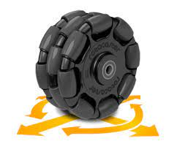
Рисунок 1.1 – Omni колесо
Деякі переваги використання omni коліс включають:
- Вони надзвичайно міцні і стійкі до ржавіння та корозії, оскільки зазвичай виготовляються з високоякісного полімеру.
- Вони пропонують стабільність навантаження і призначені для надання статичного центру навантаження щодо їх бази.
- Їх можна легко монтувати на машини або обладнання [4].
Деякі недоліки використання omni коліс включають:
- Вони мають погану ефективність через те, що не всі колеса обертаються в напрямку руху, що також призводить до втрат від тертя.
- Вони не ефективні на ґрунтових дорогах а також дорогах з великою кількістю вибоїн або ям

1.2 Гусеничне шасі
Гусеничне шасі (див. рис. 1.2 ) - це тип шасі транспортного засобу, який використовує гусениці замість коліс або ніг для руху. Гусеничне шасі вперше було використано на військових танках під час Першої світової війни, і з тих пір воно знайшло застосування в ряді різних транспортних засобів, таких як бронетранспортери, багатофункціональні транспортні засоби, екскаватори та інші.
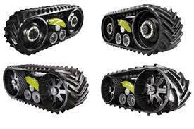
Рисунок 1.2 – Гусеничне шасі

Ось декілька переваг і недоліків гусеничного шасі:
Переваги:
- Прохідність: Гусеничне шасі забезпечує високу прохідність на різноманітному дорожньому покритті, такому як бездоріжжя, глибокий сніг, пісок, болота та інші умови, де колеса можуть бути неефективними або непридатними для руху. Гусениці дозволяють транспортному засобу пройти через перешкоди, які можуть бути непрохідними для колісного транспорту.
- Розподіл тиску: Гусеничне шасі розподіляє вагу транспортного засобу на більшу площу порівняно з колісним шасі, що зменшує тиск на ґрунт. Це може бути корисним на м'якому ґрунті, де колеса можуть затонути або пошкодити ґрунт, тоді як гусениці можуть просуватись без шкоди для ґрунту.
- Стабільність: Гусеничне шасі забезпечує високий рівень стабільності на нерівному місцевості, оскільки гусениці можуть пристосуватись до контуру ґрунту, уникнути коливань і забезпечити рівний рух.
- Вантажопідйомність: Гусеничні транспортні засоби можуть мати високий рівень вантажопідйомності, оскільки гусениці розподіляють вагу більш рівномірно, що дозволяє перевозити важкі вантажі без великого ризику пошкодження дороги або ґрунту.
Недоліки:
- Швидкість руху: Гусеничне шасі може бути менш швидким в порівнянні з колісним шасі, оскільки гусениці мають високий опір руху, особливо на твердому дорожньому покритті. Це може обмежувати максимальну швидкість транспортного засобу.
- Складність обслуговування: Гусеничні системи мають більше деталей, таких як ролики, ланцюги, направляючі, які вимагають додаткового обслуговування та утримання. Ремонт і підтримка гусеничного шасі можуть бути більш витратними і складними порівняно з колісним шасі.
- Великі розміри: Гусеничні транспортні засоби можуть бути більшими і важкими в порівнянні з колісними транспортними засобами тієї ж вантажопідйомності. Це може бути недоцільним у вузьких або обмежених просторових умовах, де важко маневрувати або пересуватись.
- Витрати на паливо: Гусеничні транспортні засоби можуть споживати більше палива порівняно з колісними транспортними засобами, оскільки гусеничне шасі має вищий опір руху. Це може призводити до вищих витрат на паливо і збільшення експлуатаційних витрат.
- Складність керування: Керування гусеничним транспортним засобом може бути складним, оскільки воно вимагає вміння керувати з врахуванням особливостей гусеничного шасі, таких як зміна напрямку руху на місці, збереження балансу на нерівному ґрунті та інші фактори.
- Пошкодження дорожнього покриття: Гусеничні транспортні засоби можуть призводити до пошкодження дорожнього покриття, особливо на м'якому або вологому ґрунті. Гусениці можуть залишати глибокі сліди на дорозі, що може бути небажаним на деяких ділянках дороги або в місцях з обмеженими умовами руху.
- Вартість: Гусеничні транспортні засоби можуть бути дорожчими в придбанні та експлуатації порівняно з колісними транспортними засобами. Вони мають складнішу конструкцію та вимагають додаткових матеріалів та компонентів, таких як гусениці, ролики, ланцюги, що може збільшити вартість техніки [5-6].

1.3. Гібридне шасі
Гібридні шасі (див. рис. 1.3 ), які поєднують гусениці та поворотні колеса, є особливим типом шасі, які використовуються в ряді спеціальних технічних апаратів, таких як спецтехніка для важких умов, військова техніка, екстрені допоміжні транспортні засоби та інші додаткові застосування.

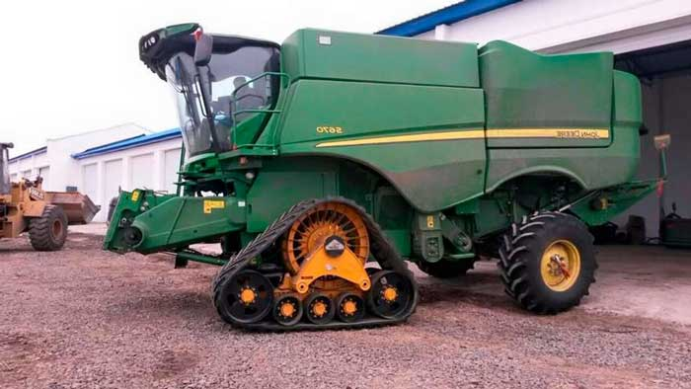
Рисунок 1.3 – Гібридне шасі

Основна особливість гібридних шасі - це комбінація гусениць і поворотних коліс, що дозволяє їм володіти перевагами обох систем. Гусениці, які використовуються в цих шасі, забезпечують високу прохідність і здатність подолати різні перешкоди, такі як бездоріжжя, сніг, піски, болота тощо. Вони також дозволяють забезпечувати велику поверхню контакту з ґрунтом, що забезпечує високу стабільність та забезпечує можливість працювати на м'якому ґрунті без пошкодження навколишнього середовища.
З іншого боку, поворотні колеса дозволяють гібридним шасі рухатися на твердому покритті, такому як асфальт або бетон, з високою маневреністю та точністю керування. Поворотні колеса дозволяють здійснювати різні маневри, такі як повороти на місці, паркування та маневрування в обмежених просторах, що робить гібридні шасі досить універсальними для різних умов руху [7-8].

1.4. Провідні поворотні колеса
Автомобіль з чотирма провідними поворотними колесами (див. рис. 1.4) - це автомобіль, який має можливість рухатися вбік за допомогою чотирьох коліс, які можуть рухатися в різних напрямках. Ось декілька переваг та недоліків таких автомобілів:
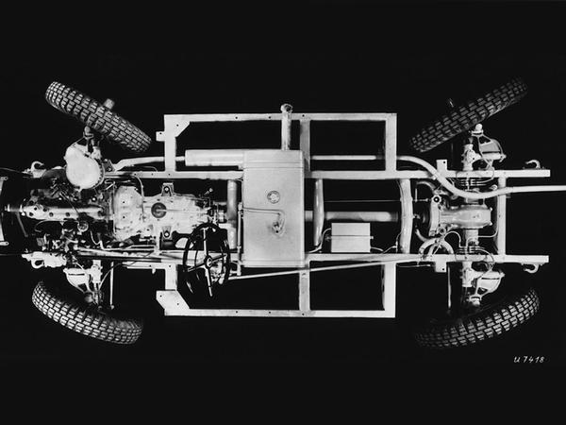
Рисунок 1.4 – Провідні поворотні колеса

Переваги:
- Маневреність: Одна з головних переваг автомобілів з чотирма провідними поворотними колесами - це їх висока маневреність. Вони здатні здійснювати повороти на невеликому радіусі, що робить їх ідеальними для паркування в тісних міських умовах або на обмежених ділянках доріг.
- Покращена стабільність на дорозі: Автомобілі з чотирма провідними поворотними колесами можуть демонструвати покращену стабільність на дорозі в порівнянні з автомобілями зі звичайними колесами. Вони можуть легко впоратися зі зворотними ситуаціями, такими як різкі зміни напрямку руху або велика швидкість у поворотах.
- Висока точність керування: Завдяки можливості повного обертання передніх та задніх коліс у різні боки, автомобілі з чотирма провідними поворотними колесами можуть забезпечувати високу точність керування. Це робить керування автомобілем більш точним та відчутним для водія, особливо на високих швидкостях.
- Покращена безпека: Деякі автомобілі з чотирма провідними поворотними колесами також мають функції безпеки, які можуть допомогти водію уникнути дорожньо-транспортних пригод. Наприклад, деякі моделі мають системи контролю стабільності, які автоматично коригують рух автомобіля в разі втрати контролю над ним, забезпечуючи покращену безпеку на дорозі.
Недоліки:
- Вартість: Автомобілі з чотирма провідними поворотними колесами можуть бути дорожчими в порівнянні з автомобілями зі звичайними колесами. Вони вимагають складнішої технології та високого рівня інженерного розроблення, що може підвищити їх вартість при покупці та обслуговуванні.
- Складність обслуговування: Автомобілі з чотирма провідними поворотними колесами мають більше складних деталей, таких як механізми повороту та електронні системи, що можуть вимагати спеціалізованого обслуговування та ремонту. Це також може збільшити витрати на технічне обслуговування та ремонт автомобіля.
- Витрата палива: В деяких випадках автомобілі з чотирма провідними поворотними колесами можуть споживати більше палива в порівнянні з автомобілями зі звичайними колесами. Це пов'язано з більшим опором коліс при русі у бічному напрямку та використанням додаткової енергії для приведення в рух додаткових механізмів повороту коліс [9].

Висновки за розділом 1
В рамках аналізу існуючих проблем підвищення маневреності багатоколісних платформ, було виявлено наступні проблеми: низька точність керування, обмежена можливість повороту коліс, маленька проща доторку між колесом та поверхнею.
Було проведено аналіз існуючих рішень для підвищення маневреності, звертаючи увагу на їх переваги та недоліки. Порівнюючи різні рішення можна зазначити, що використання платформи з багатьма провідними поворотними колесами має найбільше переваг з досить незначними недоліками, а в поєднанні з програмним керуванням яке дає високу точність керування маневреність та прохідність платформи значно збільшується.

РОЗДІЛ 2
ОТРИМАННЯ ФОРМУЛИ АКЕРМАНА ТА ТЕСТУВАННЯ МАТЕМАТИЧНИХ МОДЕЛЕЙ ПОВОРОТУ ПЛАТФОРМИ

2.1. Постановка задачі
Є платформа, що рухається, з чотирма поворотними провідними колесами. Математична та програмна моделі були розроблені в [10]. Управління кожним колесом здійснюється незалежно від інших, при цьому можна задати кут повороту колеса, так і його швидкість, колеса можуть крутитися в обох напрямках. На рисунку 2.1 представлена кінематична структура рухомої горизонтальної платформи А₁А₂А₃А₄. В точках А₁, А₂ розташовані передні колеса, в точках А₃, А₄ – задні.

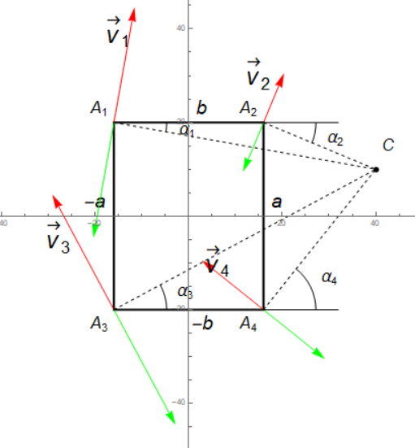
Рисунок 2.1 – Кінетична структура рухомої платформи

Кут повороту відповідного колеса позначимо , де i = {1, 2, 3, 4}. Причому якщо колесо повертає лічоруч, то кут повороту позитивний (колеса 1 і 2 на рис. 1), якщо праворуч – негативний (колеса 3 і 4 на рис. 2.1).Будем вважати, що рух i – го колеса призводить до руху точки А_{i} зі швидкістю v_{i} якщо швидкість додатна (червона стрілочка на рисунку 2.1) то колеса обертаються вперед, якщо швидкість від’ємна (зелена стрілочка на рисунку 2.1) то колеса обертаються назад. Рух платформи розглядатимемо як плоский рух твердого тіла [11]. Це означає, що швидкість обертання коліс і відповідні кути поворотів повинні бути узгоджені. На рисунку 2.1 зображено довільні повороти коліс та довільні значення швидкостей. Завдання полягає в тому, щоб отримати формули, що зв'язують кути поворотів і швидкості на координатній площині, які призводять до узгоджених відповідних значень, при цьому формули повинні враховувати знаки поворотів коліс, та напрям руху коліс залежно від того як платформа повинна об'їжджати перешкоду по годинниковій чи проти годинникової стрілки .

2.2. Умови тестування
Тестування буде включати в себе розміщення центру повороту в різних зонах відносно коліс автомобіля, та вираховування кутів повороту та векторів швидкості коліс на, рисунку 2.2 зображені зони в яких може знаходитися центр повороту (точка С), для чотирьох колісного автомобіля з двома поворотними колесами.
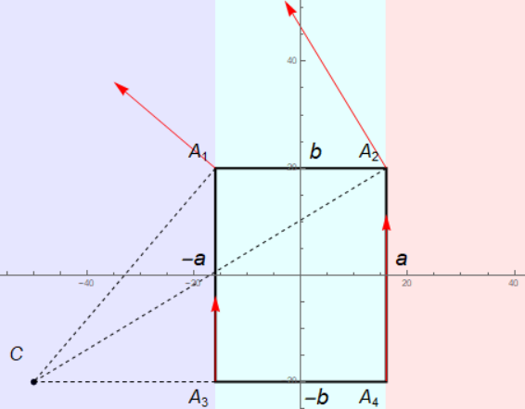
Рисунок 2.2 – Зони тестування для платформи з двома поворотними колесами

2.3. Отримання формули Акермана для двох поворотних коліс на координатній площині.
Знайдемо зв'язок між кутами повороту (див. рис .2.3).

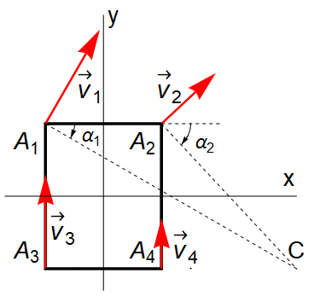
Рисунок 2.3 – Кінематична схема для розрахунку кутів повороту за допомогою двох коліс. Поворот праворуч.

Виберемо систему відліку таким чином, щоб її початок координат збігався з геометричним центром рухомої платформи. При цьому координати точок А_{i} є

$A_{1}(-a,b), A_{2}(a,b), A_{3}(-a,-b), A_{4}(a,-b)$.

Тоді рівняння A₁C и A₂C визначаються виразами

$$A_{1}C: y-A_{1y}=(x-A_{1x})tgα_{1}$$$A_{2}C: y-A_{2y}=(x-A_{2x})tgα_{2}$. (2.1)

З геометричних міркувань ясно, що ордината центру повороту т.С є

$C_{y}=-b$.

З формули 2.1 для точки С можна написати

$$сtgα_{1}=\frac{С_{x}-A_{1x}}{C_{y}-A_{1y}}$$
$$сtgα_{2}=\frac{С_{x}-A_{2x}}{C_{y}-A_{2y}} \left(2.2\right)$$

З урахуванням формули 2.1 маємо із формули 2.2

$$сtgα_{1}-сtgα_{2}=\frac{С_{x}+a}{-b-b}-\frac{С_{x}-a}{-b-b}$$

По суті, ми отримали добре відому формулу Акермана [12], але з урахуванням знаків кутів $α_{1}, α_{2}$.

2.4. Виведення формули для отримання напрямку та швидкості руху кожного колеса.
Для розрахунку швидкостей всіх коліс врахуємо той факт, що платформа повертається як тверде тіло [13], що означає однакову кутову швидкість обертання для всіх точок платформи.
Таким чином маємо

$ω=\frac{v_{1}}{A_{1}C}=\frac{v_{2}}{A_{2}C}=\frac{v_{3}}{A_{3}C}=\frac{v_{4}}{A_{4}C}$. (2.3)

Очевидно, що

$A_{i}C=\sqrt{(A_{ix}-C_{x})^{2}+(A_{iy}-C_{y})^{2}}$, (2.4)

де i = {1, 2, 3, 4}.
Формулу (2.3) можна переписати як

$$v_{2}=\frac{A_{2}C}{A_{1}C}v_{1}, \\ v_{3}=\frac{A_{3}C}{A_{1}C}v_{1},$$$v_{4}=\frac{A_{4}C}{A_{1}C}v_{1}.$ (2.5)

Тепер треба дізнатися напрям обертання коліс, дивлячись на рисунок 2.4 можна зробити висновок що для повороту проти годинникової стрілки навколо центру повороту тобто т.С (0,-b) потрібно щоб вектори V₁ та V₃ рухались назад, а V₂ та V₄ рухались вперед. Звідси можемо зробити висновок що для повороту проти годинникової стрілки потрібно виконати умову.

Якщо $A_{ix}< C_{x}$ то $v_{i}= -v_{i}$, (2.6)

де i = {1, 2, 3, 4}.

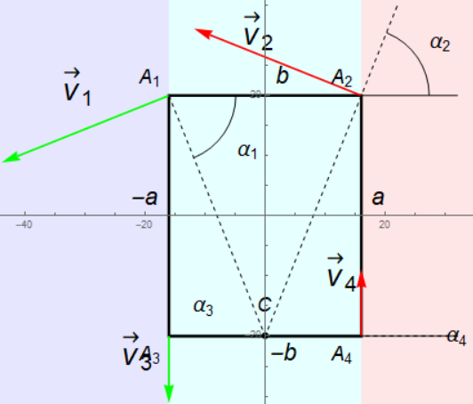
Рисунок 2.4 – Кінематична схема для розрахунку напрямку обертання коліс для повороту проти годинникової стрілки навколо центру повороту за допомогою двох коліс
Тепер дізнаємося умови повороту по годинниковій стрілці навколо центру повороту дивлячись на рисунок 2.5 можна зробити висновок що потрібно щоб вектори V₂ та V₄ рухались назад, а V₁ та V₃ рухались вперед. Звідси можемо зробити висновок що для повороту по годинниковій стрілці потрібно виконати умову.

Якщо $A_{ix}> C_{x}$ то $v_{i}= -v_{i}$, (2.7)

де i = {1, 2, 3, 4}.

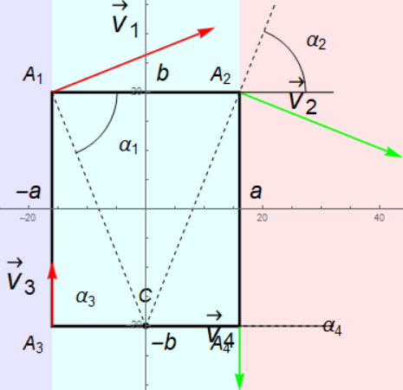
Рисунок 2.5 – Кінематична схема для розрахунку напрямку обертання коліс для повороту по годинниковій стрілці навколо центру повороту за допомогою двох коліс

2.5. Тестування математичної моделі повороту платформи за допомогою двох коліс.
Дивлячись на рисунок 2.2 можемо вивести декілька основних областей для перевірки повороту для чотирьох колісної платформи з двома провідними колесами з фізичних міркувань C_{y} = -b

C_{x} > a,
C_{x}< -a
-a < C_{x} < a

Протестуємо модель на конкретному прикладі. Нехай a = 16 см, b = 20 см, v₁ = 3 м/с та С_{x} =54 тоді за формулами $\left(2.2\right)$

$$сtgα_{1}=-1.75 ⇒ α_{1}=-0.519рад=-29.75^{∘}$$
$$сtgα_{2}=-0.95 ⇒ α_{2}=-0.811рад=-46.47^{∘}$$

Таким чином і знаки кутів повороту та їх співвідношення $\left|α_{1}\right|<\left|α_{2}\right|$, а також знак абсциси точки повороту $С_{x}>a$ показують, що поворот коліс буде здійснюватися праворуч (див. рис. 2.6 - 2.7).
Тепер дізнаємося швидкості обертання кожного колеса з формули (2.4) отримуємо :

$$A_{1}C=\sqrt{(A_{1x}-C_{x})^{2}+(A_{1y}-C_{y})^{2}}=\sqrt{(-a-C_{x})^{2}+(b+b)^{2}}=80.622\text{см}\text{,} \\ A_{2}C=\sqrt{(A_{2x}-C_{x})^{2}+(A_{2y}-C_{y})^{2}}=\sqrt{(a-C_{x})^{2}+(b+b)^{2}}=55.17\text{см}\text{,} \\ A_{3}C=\sqrt{(A_{3x}-C_{x})^{2}+(A_{3y}-C_{y})^{2}}=\sqrt{(-a-C_{x})^{2}+(-b+b)^{2}}=70\text{см}\text{,} \\ A_{4}C=\sqrt{(A_{4x}-C_{x})^{2}+(A_{4y}-C_{y})^{2}}=\sqrt{(a-C_{x})^{2}+(-b+b)^{2}}=38\text{см}\text{,}$$

де ми врахували $С_{x}>0$ та $С_{x}>a$.
Тепер використовуючи формули (2.5) отримуємо швидкість обертання кожного колеса :

$$v_{2}=2.053 \text{м}\text{/}\text{с}, v_{3}=2.6047 \text{м}\text{/}\text{с}, v_{4}=1.414 \text{м}\text{/}\text{с}$$

Далі використовуючи умови (2.6 – 2.7) дізнаємося напрям обертання коліс для руху по годинниковій та проти годинникової стрілки (див. рисунок 2.6 – 2.7 ).
По годинниковій стрілці

$$v_{1}=3 \text{м}\text{/}\text{с}\text{ ,} v_{2}=2.053 \text{м}\text{/}\text{с}, v_{3}=2.6047 \text{м}\text{/}\text{с}, v_{4}=1.414 \text{м}\text{/}\text{с}$$

Проти годинникової

$${v_{1}=-3 \text{м}\text{/}\text{с}\text{ ,} v}_{2}=-2.053 \text{м}\text{/}\text{с}, v_{3}=-2.6047 \text{м}\text{/}\text{с}, v_{4}=-1.414 \text{м}\text{/}\text{с}$$

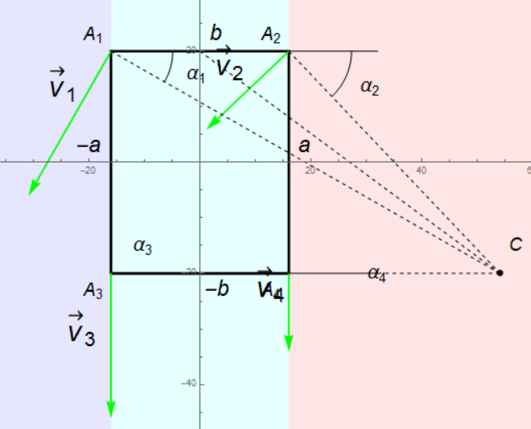
Рисунок 2.6 – Кінематична схема для розрахунку кутів повороту за допомогою двох коліс. Поворот праворуч, проти годинникової стрілки.
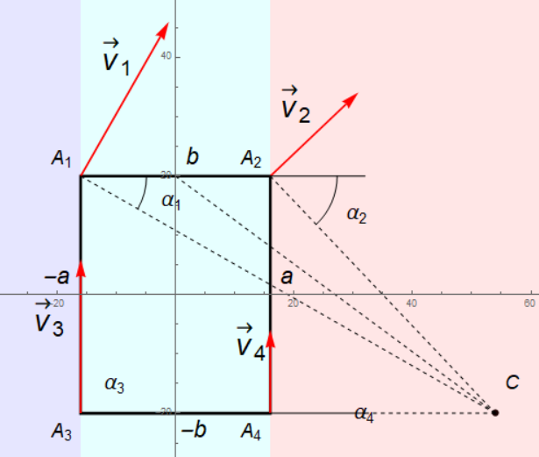
Рисунок 2.7 – Кінематична схема для розрахунку кутів повороту за допомогою двох коліс. Поворот праворуч, по годинниковій стрілці.

Тепер розглянемо поворот ліворуч, нехай a = 16 см, b = 20 см, v₁ = 3 м/с та С_{x} = - 64 тоді за формулами $\left(2.2\right)$

$$сtgα_{1}=1.2 ⇒ α_{1}=0.6947рад=39.8^{∘}$$
$$сtgα_{2}=2 ⇒ α_{2}=0.46364рад=26.57^{∘}$$

Таким чином і знаки кутів повороту та їх співвідношення $\left|α_{1}\right|>\left|α_{2}\right|$, а також знак абсциси точки повороту $С_{x}<-a$ показують, що поворот коліс буде здійснюватися ліворуч (див. рис. 2.8 - 2.9).
Розрахунок швидкостей призводить до результату

$$v_{2}=4.2944 \text{м}\text{/}\text{с}, v_{3}=2.304 \text{м}\text{/}\text{с}, v_{4}=3.841 \text{м}\text{/}\text{с}$$

Для повороту проти годинникової стрілки (див. рис. 2.8)

$$v_{1}=3 \text{м}\text{/}\text{с}\text{ ,} v_{2}=4.2944 \text{м}\text{/}\text{с}, v_{3}=2.304 \text{м}\text{/}\text{с}, v_{4}=3.841 \text{м}\text{/}\text{с}$$

Для повороту по годинниковій стрілці (див. рис. 2.9)

$$v_{1}=-3 \text{м}\text{/}\text{с}\text{ ,} v_{2}=-4.2944 \text{м}\text{/}\text{с}, v_{3}=-2.304 \text{м}\text{/}\text{с}, v_{4}=-3.841 \text{м}\text{/}\text{с}$$

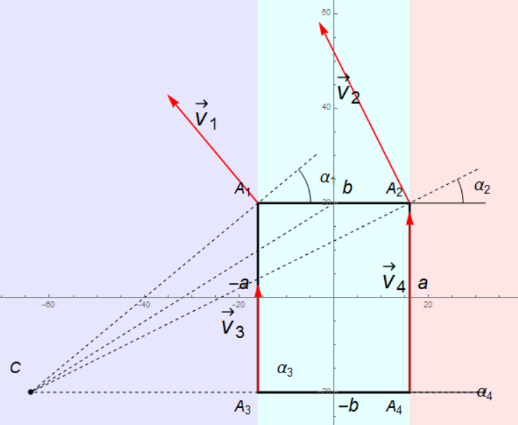
Рисунок 2.8 – Кінематична схема для розрахунку кутів повороту за допомогою двох коліс. Поворот ліворуч, проти годинникової стрілки.

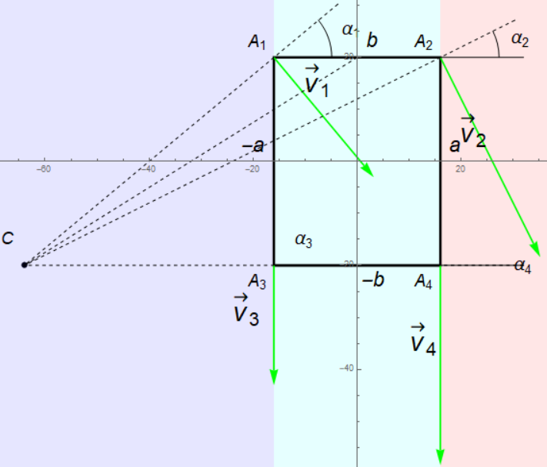
Рисунок 2.9 – Кінематична схема для розрахунку кутів повороту за допомогою двох коліс. Поворот ліворуч, по годинниковій стрілці.
Тепер розглянемо поворот при -a < C_{x} < a , нехай a = 16 см, b = 20 см, v₁ = 3 м/с та С_{x} = 0 тоді за формулами $\left(2.2\right)$

$$сtgα_{1}=-0.4 ⇒ α_{1}=-1.1903рад=-68.198^{∘}$$
$$сtgα_{2}=0.4 ⇒ α_{2}=1.1903рад=68.198^{∘}$$

Таким чином абсциси точки повороту -a < C_{x} < a показують, що поворот коліс буде здійснюватися в різні сторони на протилежних сторонах осі (див. рис. 2.4 - 2.5).
Розрахунок швидкостей призводить до результату

$$v_{2}=3 \text{м}\text{/}\text{с}, v_{3}=1.11417 \text{м}\text{/}\text{с}, v_{4}=1.11417 \text{м}\text{/}\text{с}$$

Для повороту проти годинникової стрілки (див. рис. 2.4)

$$v_{1}=-3 \text{м}\text{/}\text{с}\text{ ,} v_{2}=3 \text{м}\text{/}\text{с}, v_{3}=-1.11417 \text{м}\text{/}\text{с}, v_{4}=1.11417 \text{м}\text{/}\text{с}$$

Для повороту по годинниковій стрілці (див. рис. 2.5)

$$v_{1}=3 \text{м}\text{/}\text{с}\text{ ,} v_{2}=-3 \text{м}\text{/}\text{с}, v_{3}=1.11417 \text{м}\text{/}\text{с}, v_{4}=-1.11417 \text{м}\text{/}\text{с}$$

2.6. Отримання формули Акермана для чотирьох поворотних коліс на координатній площині.
Знайдемо зв'язок між кутами повороту $α_{1}, α_{2},α_{3}, α_{4}$ (див. рис.2.10) за умови, що задані координати точки повороту С. З рисунку 2.10 випливає, що платформа здійснює поворот праворуч.
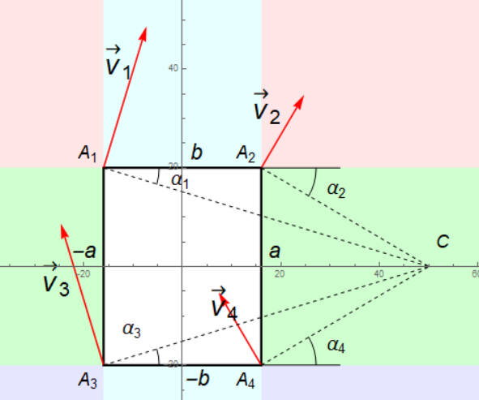
Рисунок 2.10 – Кінематична схема для розрахунку кутів повороту за допомогою чотирьох коліс. Поворот праворуч.

Як і в попередньому пункті, виберемо систему координат таким чином, щоб її початок збігався з геометричним центром рухомої платформи. У цьому координати точок А_{i} є

$A_{1}(-a,b), A_{2}(a,b), A_{3}(-a,-b), A_{4}(a,-b)$ $(2.8)$

Тоді з малюнка знаходимо, що
$$сtgα_{1}=\frac{С_{x}-A_{1x}}{C_{y}-A_{1y}}, \\ сtgα_{2}=\frac{С_{x}-A_{2x}}{C_{y}-A_{2y}}, \\ сtgα_{3}=\frac{С_{x}-A_{3x}}{C_{y}-A_{3y}}, \\ сtgα_{4}=\frac{С_{x}-A_{4x}}{C_{y}-A_{4y}} (2.9)$$

З урахуванням (2.8) отримуємо

$$сtgα_{1}=\frac{x+a}{y-b},$$
$$сtgα_{2}=\frac{x-a}{y-b},$$
$$сtgα_{3}=\frac{x+a}{y+b},$$
$$сtgα_{4}=\frac{x-a}{y+b}, (2.10)$$

де враховано, что $С_{x}=x$ та $С_{y}=y$.
З формули (2.10) знаходимо зв'язок між кутами

$$сtgα_{1}-сtgα_{2}=\frac{x+a}{y-b}-\frac{x-a}{y-b}=\frac{2a}{y-b}$$
$$сtgα_{3}-сtgα_{4}=\frac{x+a}{y+b}-\frac{x-a}{y+b}=\frac{2a}{y+b} (2.11)$$

а також

$$\frac{сtgα_{1}}{сtgα_{2}}=\frac{x+a}{y-b}:\frac{x-a}{y-b}=\frac{x+a}{x-a}$$
$$\frac{сtgα_{3}}{сtgα_{4}}=\frac{x+a}{y+b}:\frac{x-a}{y+b}=\frac{x+a}{x-a} (2.12)$$

Будемо вважати, що координати точки повороту нам відомі, тобто та відомо та нам потрібно знайти кути поворотів. Тоді введемо наступні позначення

$$ξ_{1}=\frac{2a}{y-b}, ξ_{2}=\frac{2a}{y+b} (2.13)$$

та

$$ζ=\frac{x+a}{x-a}. (2.14)$$

Враховуючи формули ($2.13$) та (2.14) перепишемо формули ($2.11$) та (2.12) в виде системи

$$\left\{\begin{aligned}&сtgα_{1}-сtgα_{2}=ξ_{1} \\ &сtgα_{3}-сtgα_{4}=ξ_{2} \\ &\frac{сtgα_{1}}{сtgα_{2}}=ζ \\ &\frac{сtgα_{3}}{сtgα_{4}}=ζ\end{aligned}\right. (2.15)$$

Поділимо перше рівняння (2.15) $сtgα_{2}$, тоді отримаємо

$$\frac{сtgα_{1}}{сtgα_{2}}-1=\frac{ξ_{1}}{сtgα_{2}} (2.16)$$

Врахуємо третє рівняння в (2.15) та перепишемо (2.16) як

$$ζ-1=\frac{ξ_{1}}{сtgα_{2}} (2.17)$$

Звідси отримаємо вираз для $сtgα_{2}$

$$сtgα_{2}=\frac{ξ_{1}}{ζ-1} (2.18)$$

Підставимо (2.18) в перше рівняння (2.15)

$$сtgα_{1}-\frac{ξ_{1}}{ζ-1}=ξ_{1} (2.19)$$

Знайдемо $сtgα_{1}$

$$сtgα_{1}=ξ_{1}+\frac{ξ_{1}}{ζ-1}=ξ_{1}\left(1+\frac{1}{ζ-1}\right)=ξ_{1}\left(\frac{ζ-1}{ζ-1}+\frac{1}{ζ-1}\right)=\frac{ξ_{1}ζ}{ζ-1} \left(2.20\right)$$

Зробимо аналогічним чином з другим рівнянням в (2.15), а саме поділимо його на $сtgα_{4}$. Маємо

$$\frac{сtgα_{3}}{сtgα_{4}}-1=\frac{ξ_{2}}{сtgα_{4}} (2.21)$$

Врахуємо четверте рівняння в (2.15) та перепишемо (2.21) як

$$ζ-1=\frac{ξ_{2}}{сtgα_{4}} (2.22)$$

Звідси отримуємо вираз для $сtgα_{4}$
$$сtgα_{4}=\frac{ξ_{2}}{ζ-1} (2.23)$$

Підставимо (2.23) в друге рівняння (2.15)

$$сtgα_{3}-\frac{ξ_{2}}{ζ-1}=ξ_{2} (2.24)$$

Знаходимо $сtgα_{3}$

$$сtgα_{3}=ξ_{2}+\frac{ξ_{2}}{ζ-1}=ξ_{2}\left(1+\frac{1}{ζ-1}\right)=ξ_{2}\left(\frac{ζ-1}{ζ-1}+\frac{1}{ζ-1}\right)=\frac{ξ_{2}ζ}{ζ-1} (2.25)$$

Таким чином в кінці отримуємо формули для вираховування кутів повороту коліс:

$$α_{1}=arcctg\frac{ξ_{1}ζ}{ζ-1} (2.26)$$
$$α_{2}=arcctg\frac{ξ_{1}}{ζ-1} (2.27)$$
$$α_{3}=arcctg\frac{ξ_{2}ζ}{ζ-1} (2.28)$$
$$α_{4}=arcctg\frac{ξ_{2}}{ζ-1} (2.29)$$

Зауважимо, що вирази (2.26) – (2.29) дають кути повороту з врахуванням знаку. Тому, якщо поворот рухомої платформи відповідає рисунку 2.10, то и будуть від’ємними, а и – додатними.

2.7. Тестування математичної моделі повороту платформи за допомогою двох коліс.
Дивлячись на рис (2.11.) можемо вивести декілька основних областей для перевірки повороту для чотирьох колісної платформи з чотирма провідними колесами з фізичних міркувань на відміну від платформи з двома провідними колесами центр повороту може знаходитися буть де на координатній площині, але виділимо декілька основних областей для тестування.

C_{x} > a, та C_{y} < b
C_{x} < -a, та C_{y} < b
a > C_{x} > -a, та C_{y} < b
C_{x} > a, та b > C_{y} > -b
a > C_{x} > -a, та b > C_{y} > -b (2.30)

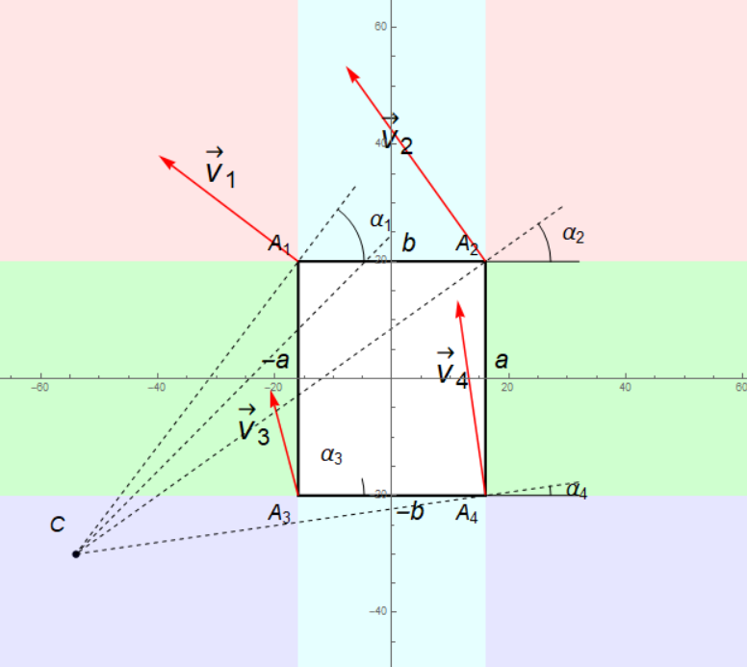
Рисунок 2.11 – Зони тестування для платформи з чотирма поворотними колесами

Протестуємо модель на конкретному прикладі. Виберемо точку повороту, тобто координати _{т}С яка б знаходилася в межах першої області (2.30), С (45; -45) та v₁ = 3 м/с. Вирахуємо параметри $ξ_{1}, ξ_{2}$, а також $ζ$ по формулам (2.13) и (2.14). Після цього знаходимо кути використовуючи (2.26) – (2.29):

$α_{1} =-40.76°$,
$α_{2}=-22.29°$,
$α_{3} =-65.96°$
$α_{4}=-46.82°$

Зауважимо, що розрахунок автоматично призводить до правильних негативних кутів. (см. рис.2.12 та 2.13).
Для розрахунку швидкості обертання коліс спочатку знайдемо $A_{1}C, A_{2}C, A_{3}C, A_{4}C$ використовуючи формулу (2.4) далі використовуючи формулами (2.5)

$$v_{2}=5.165 \text{м}\text{/}\text{с},$$
$$v_{3}=5.5768 \text{м}\text{/}\text{с},$$
$$v_{4}=6.984 \text{м}\text{/}\text{с}$$

Далі використовуючи умови (2.6 – 2.7) дізнаємося напрям обертання коліс для руху по годинниковій та проти годинникової стрілки (див. рис 2.12 – 2.13).
По годинниковій стрілці
$${v_{1}=-3 \text{м}\text{/}\text{с}\text{ , }v}_{2}=-5.165 \text{м}\text{/}\text{с},$$
$$v_{3}=-5.5768 \text{м}\text{/}\text{с}, v_{4}=-6.984 \text{м}\text{/}\text{с}$$

Проти годинникової
$${v_{1}=3 \text{м}\text{/}\text{с}\text{ ,} v}_{2}=5.165 \text{м}\text{/}\text{с},$$
$$v_{3}=5.5768 \text{м}\text{/}\text{с}, v_{4}=6.984 \text{м}\text{/}\text{с}$$
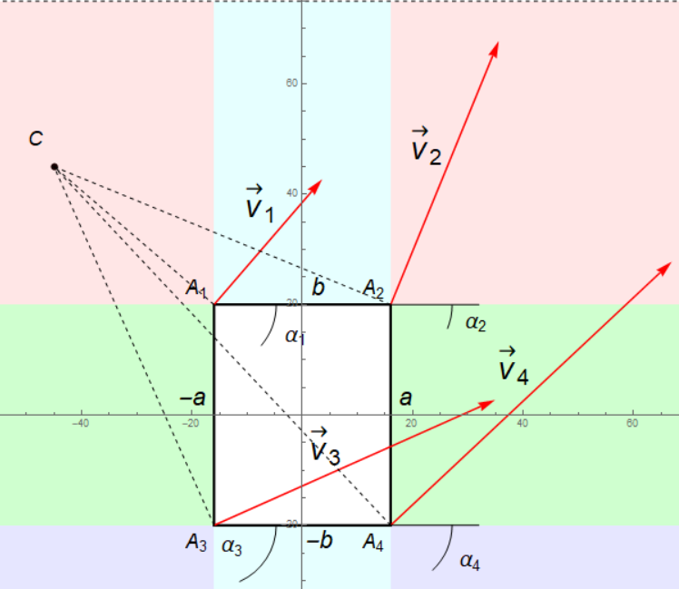
Рисунок 2.12 – Кінематична схема для розрахунку кутів повороту за допомогою чотирьох коліс. Поворот ліворуч, проти годинникової стрілки.

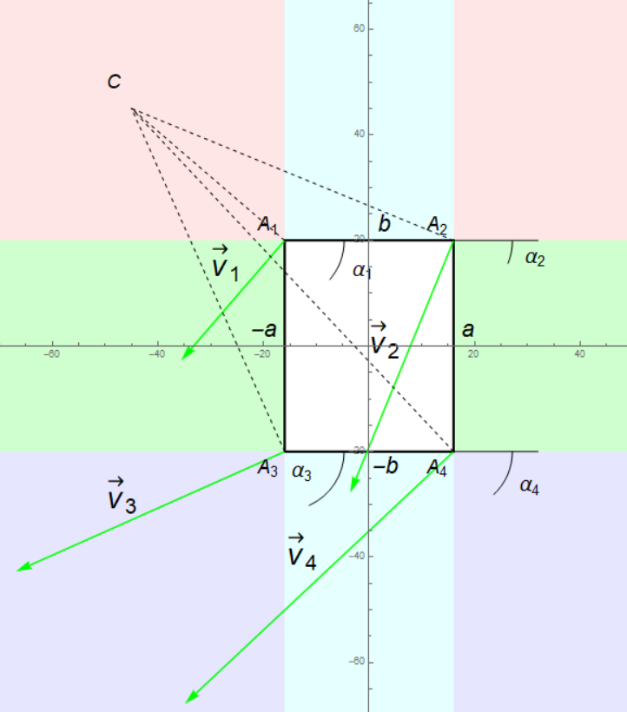
Рисунок 2.13 – Кінематична схема для розрахунку кутів повороту за допомогою чотирьох коліс. Поворот ліворуч, по годинниковій стрілці.
Тепер виберемо точку повороту, тобто координати _{т}С яка б знаходилася в межах другої області (2.30), С (-55; -50). та v₁ = 3 м/с. Вирахуємо параметри , а також по формулам (2.13) и (2.14). Після цього знаходимо кути використовуючи (2.26)

$α_{1} =60.88°$,
$α_{2}=44.59°$,
$α_{3}=37.57°$,
$α_{4}=22.91°$.

Для розрахунку швидкості обертання коліс спочатку знайдемо $A_{1}C, A_{2}C, A_{3}C, A_{4}C$ використовуючи формулу (2.4) далі використовуючи формулами (2.5)
$$v_{2}=3.6397 \text{м}\text{/}\text{с},$$
$$v_{3}=1.7777 \text{м}\text{/}\text{с},$$
$$v_{4}=2.7216 \text{м}\text{/}\text{с}$$

Далі використовуючи умови (2.6 – 2.7) дізнаємося напрям обертання коліс для руху по годинниковій та проти годинникової стрілки (див. рис 2.14 – 2.15).
По годинниковій стрілці
$$v_{1}=-3 \text{м}\text{/}\text{с},$$
$$v_{2}=-3.6397 \text{м}\text{/}\text{с},$$
$$v_{3}=-1.7777 \text{м}\text{/}\text{с},$$
$$v_{4}=-2.7216 \text{м}\text{/}\text{с}$$
Проти годинникової
$$v_{1}=3 \text{м}\text{/}\text{с},$$
$$v_{2}=3.6397 \text{м}\text{/}\text{с},$$
$$v_{3}=1.7777 \text{м}\text{/}\text{с},$$
$$v_{4}=2.7216 \text{м}\text{/}\text{с}$$

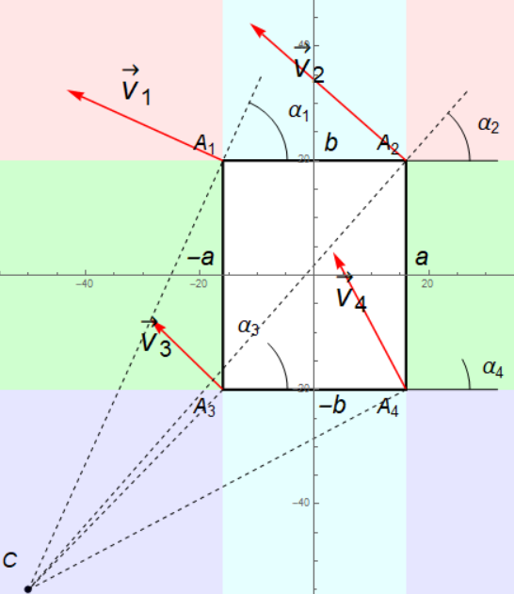
Рисунок 2.14 – Кінематична схема для розрахунку кутів повороту за допомогою чотирьох коліс. Поворот ліворуч, проти годинникової стрілки.

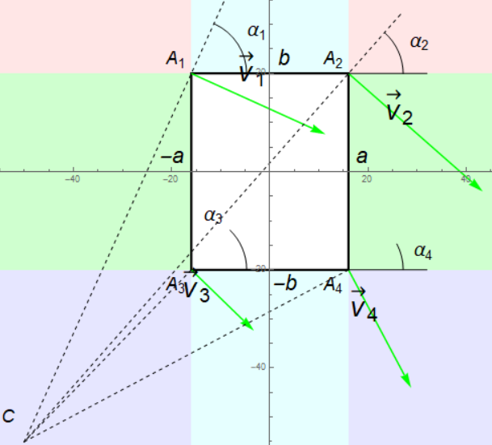
Рисунок 2.15 – Кінематична схема для розрахунку кутів повороту за допомогою чотирьох коліс. Поворот ліворуч, по годинниковій стрілці.
Тепер виберемо точку повороту, тобто координати _{т}С яка б знаходилася в межах третьої області (2.30), С (-45; 7). та v₁ = 3 м/с. Вирахуємо параметри , а також по формулам (2.15) и (2.16). Після цього знаходимо кути використовуючи (2.26)

$α_{1} =24.15°$,
$α_{2}=12.03°$,
$α_{3}=-42.95°$,
$α_{4}=-23.88°$.

Для розрахунку швидкості обертання коліс спочатку знайдемо $A_{1}C, A_{2}C, A_{3}C, A_{4}C$ використовуючи формулу (2.4) далі використовуючи формулами (2.5)
$$v_{2}=5.8876 \text{м}\text{/}\text{с},$$
$$v_{3}=3.7403 \text{м}\text{/}\text{с},$$
$$v_{4}=6.2971 \text{м}\text{/}\text{с}$$

Далі використовуючи умови (2.6 – 2.7) дізнаємося напрям обертання коліс для руху по годинниковій та проти годинникової стрілки (див. рис 2.16 – 2.17).
По годинниковій стрілці

$$v_{1}=-3 \text{м}\text{/}\text{с},$$
$$v_{2}=-5.8876 \text{м}\text{/}\text{с},$$
$$v_{3}=-3.7403 \text{м}\text{/}\text{с},$$
$$v_{4}=-6.2971 \text{м}\text{/}\text{с}$$

Проти годинникової
$$v_{1}=3 \text{м}\text{/}\text{с},$$
$$v_{2}=5.8876 \text{м}\text{/}\text{с},$$
$$v_{3}=3.7403 \text{м}\text{/}\text{с},$$
$$v_{4}=6.2971 \text{м}\text{/}\text{с}$$

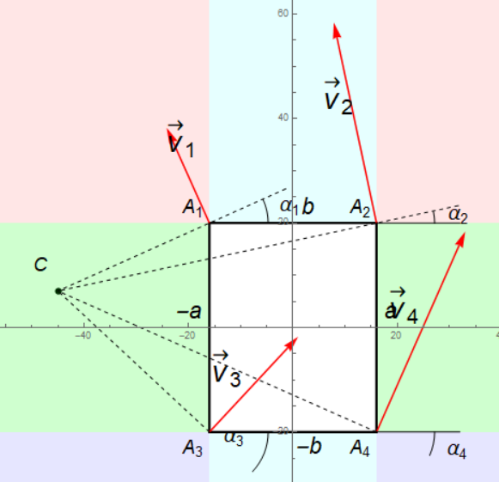
Рисунок 2.16 – Кінематична схема для розрахунку кутів повороту за допомогою чотирьох коліс. Поворот ліворуч, проти годинникової стрілки.

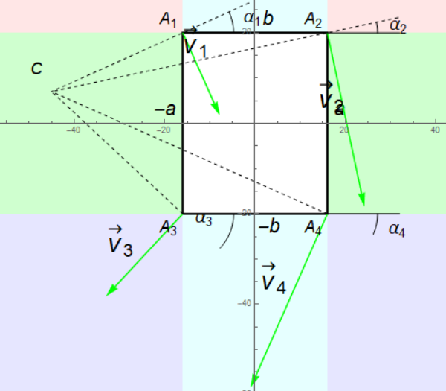
Рисунок 2.17 – Кінематична схема для розрахунку кутів повороту за допомогою чотирьох коліс. Поворот ліворуч, по годинниковій стрілці.
Тепер виберемо точку повороту, тобто координати _{т}С яка б знаходилася в межах четвертої області (2.30), С (0; 50). та v₁ = 3 м/с. Вирахуємо параметри , а також по формулам (2.15) и (2.16). Після цього знаходимо кути використовуючи (2.26)
$α_{1} =61.93°$,
$α_{2}=-61.93°$,
$α_{3}=77.13°$,
$α_{4}=-77.13°$.

Для розрахунку швидкості обертання коліс спочатку знайдемо $A_{1}C, A_{2}C, A_{3}C, A_{4}C$ використовуючи формулу (2.4) далі використовуючи формулами (2.5)
$$v_{2}=3 \text{м}\text{/}\text{с},$$
$$v_{3}=6.3357 \text{м}\text{/}\text{с},$$
$$v_{4}=6.3357 \text{м}\text{/}\text{с}$$

Далі використовуючи умови (2.6 – 2.7) дізнаємося напрям обертання коліс для руху по годинниковій та проти годинникової стрілки (див. рис 2.18 – 2.19).
По годинниковій стрілці
$$v_{1}=3 \text{м}\text{/}\text{с},$$
$$v_{2}=-3 \text{м}\text{/}\text{с},$$
$$v_{3}=6.3357 \text{м}\text{/}\text{с},$$
$$v_{4}=-6.3357 \text{м}\text{/}\text{с}$$

Проти годинникової
$$v_{1}=-3 \text{м}\text{/}\text{с},$$
$$v_{2}=3 \text{м}\text{/}\text{с},$$
$$v_{3}=-6.3357 \text{м}\text{/}\text{с},$$
$$v_{4}=6.3357 \text{м}\text{/}\text{с}$$

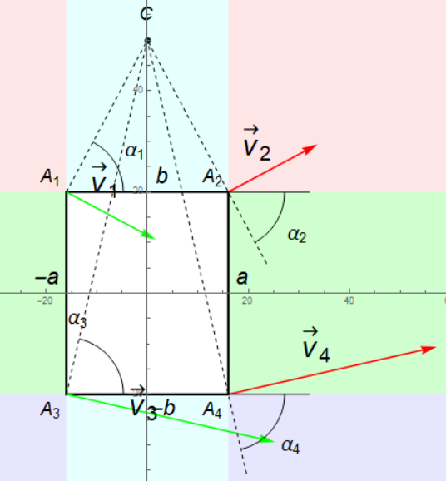
Рисунок 2.18 – Кінематична схема для розрахунку кутів повороту за допомогою чотирьох коліс. Поворот ліворуч, проти годинникової стрілки.

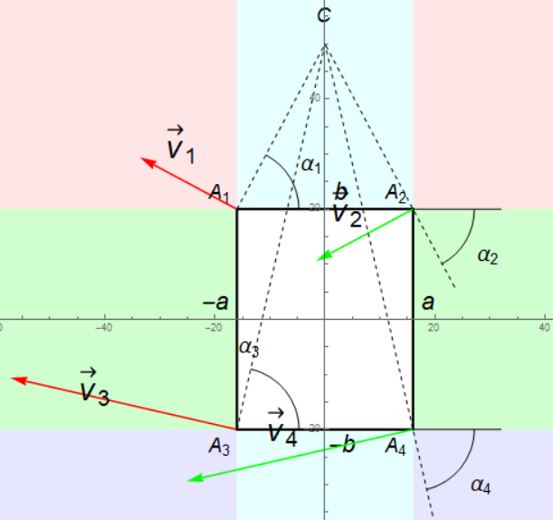
Рисунок 2.19 – Кінематична схема для розрахунку кутів повороту за допомогою чотирьох коліс. Поворот ліворуч, по годинниковій стрілці.
Тепер виберемо точку повороту, тобто координати _{т}С яка б знаходилася в межах п’ятої області (2.30), С (0; 0). та v₁ = 3 м/с. Вирахуємо параметри , а також по формулам (2.15) и (2.16). Після цього знаходимо кути використовуючи (2.26)
$α_{1} =-51.34°$,
$α_{2}=51.34°$,
$α_{3}=51.34°$,
$α_{4}=-51.34°$.

Для розрахунку швидкості обертання коліс спочатку знайдемо $A_{1}C, A_{2}C, A_{3}C, A_{4}C$ використовуючи формулу (2.4) далі використовуючи формулами (2.5)
$$v_{2}=3 \text{м}\text{/}\text{с},$$
$$v_{3}=3 \text{м}\text{/}\text{с},$$
$$v_{4}=3 \text{м}\text{/}\text{с}$$

Далі використовуючи умови (2.6 – 2.7) дізнаємося напрям обертання коліс для руху по годинниковій та проти годинникової стрілки (див. рис 2.20 – 2.21).
По годинниковій стрілці
$$v_{1}=3 \text{м}\text{/}\text{с},$$
$$v_{2}=-3 \text{м}\text{/}\text{с},$$
$$v_{3}=3 \text{м}\text{/}\text{с},$$
$$v_{4}=-3 \text{м}\text{/}\text{с}$$

Проти годинникової
$$v_{1}=-3 \text{м}\text{/}\text{с},$$
$$v_{2}=3 \text{м}\text{/}\text{с},$$
$$v_{3}=-3 \text{м}\text{/}\text{с},$$
$$v_{4}=3 \text{м}\text{/}\text{с}$$

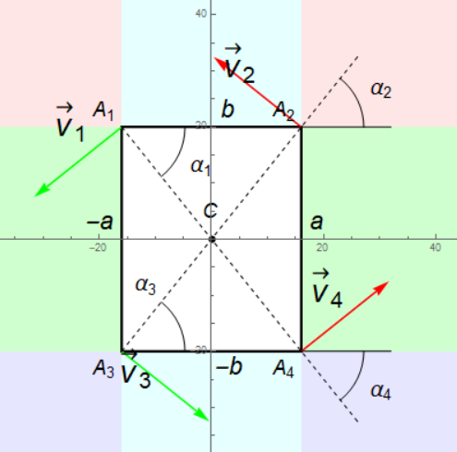
Рисунок 2.20 – Кінематична схема для розрахунку кутів повороту за допомогою чотирьох коліс. Поворот ліворуч, проти годинникової стрілки.

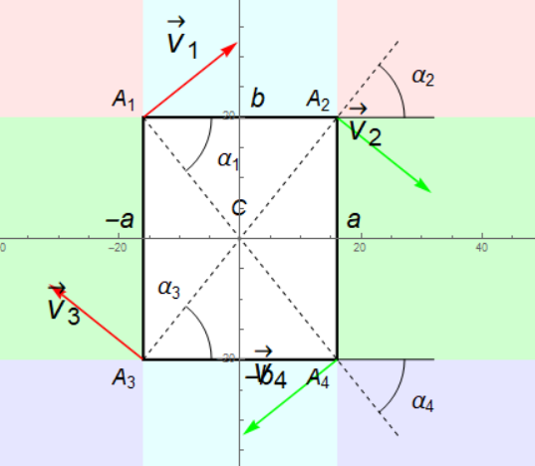
Рисунок 2.21 – Кінематична схема для розрахунку кутів повороту за допомогою чотирьох коліс. Поворот ліворуч, по годинниковій стрілці.

2.8. Математична модель руху платформи з багатьма провідними поворотними колесами.
Щоб розробити математичну модель ми повинні узагальнити формули для отримання кутів повороту та швидкості обертання коліс, що отримали в минулих розділах.
Тому узагальнивши формули ($2.2$) та ($2.9)$

$$сtgα_{i}=\frac{С_{x}-A_{ix}}{C_{y}-A_{iy}}$$

Звідси отримуємо формули саме для отримання кутів з урахуванням знаків

$$α_{i}=arcctg\frac{С_{x}-A_{ix}}{C_{y}-A_{iy}} \left(2.31\right)$$

Для отримання швидкостей обертання коліс можна узагальнити формулу (2.3) для багатьох коліс вона матиме вигляд

$$ω=\frac{v_{1}}{A_{1}C}=\frac{v_{2}}{A_{2}C}=...…=\frac{v_{n-1}}{A_{n-1}C}=\frac{v_{n}}{A_{n}C}$$

Звідси отримуємо формулу для отримання швидкості будь якого колеса

$v_{n}=\frac{A_{n}C}{A_{1}C}v_{1},$ ($2.32$)

Щоб дізнатися напрям обертання коліс можна скористатися умовами (2.6-2.7)

Висновки за розділом 2
У Розділі 2 було отримано формули Акермана розроблено та протестовано математичну модель платформи з багатьма провідними поворотними колесами .
Було виведено правила для отримання правильного напрямку обертання коліс при повороті за годинниковою стрілкою та проти годинникової стрілки. А також формули для отримання швидкості обертання кожного з коліс. На основі цих формул були побудовані математичні моделі для платформ з двома, чотирма та багатьма поворотними колесами.

РОЗДІЛ 3
АЛГОРИТМ КЕРУВАННЯ ТА ПРОГРАМНА МОДЕЛЬ РУХОМОЇ ПЛАТФОРМИ.

3.1 Алгоритм керування рухомої платформи.
Щоб створити алгоритм керування рухомою платформою з чотирма поворотними колесами, ми можемо скористатися інформацією, яку ми використовували в минулому, а саме точкою центру повороту та швидкістю v₁. Розмістивши точку центру повороту на координатній площині, ми можемо змусити платформу обертатися навколо цієї точки, використовуючи формули для знаходження кута повороту та швидкості обертання кожного колеса. Однак, платформа, що просто обертається навколо однієї точки, має мало застосувань. Потрібно, щоб платформа могла оминати перешкоди тому нам потрібні ще деякі змінні завдяки яких ми зможемо визначити коли починати та завершувати поворот.
Пропоную зображувати поворот дугою так як платформа при повороті рухається саме по дугі кола з центром в точці повороту тоді точка початку дуги буде символізувати початок повороту, а кінець дуги буде символізувати кінець повороту
Приклад алгоритму:
- Початкова умова, колеса рівні швидкість обертання v₁ (див. рис 3.1)
- Якщо точка А (довільна точка в межах платформи) перетинається з початком дуги, то повернути колеса в напрямку повороту та встановити відповідну швидкість обертання для кожного колеса. (див. рис 3.2)
- Якщо точка А перетинається з кінцем дуги, то вирівняти колеса та швидкості обертання коліс. (див. рис 3.3)
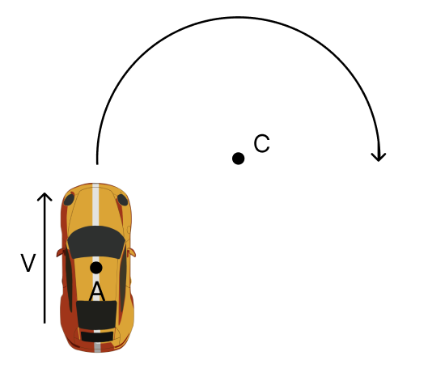
Рисунок 3.1 – Схематичне зображення руху платформи з вирівняними колесами в напрямку початку повороту.

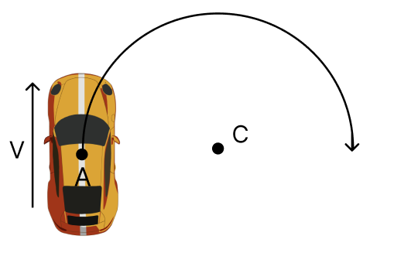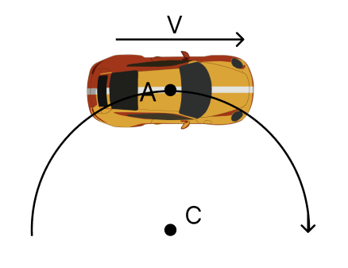
Рисунок 3.2 – Схематичне зображення повороту платформи по дугі.
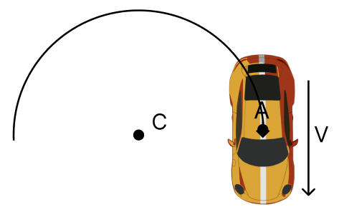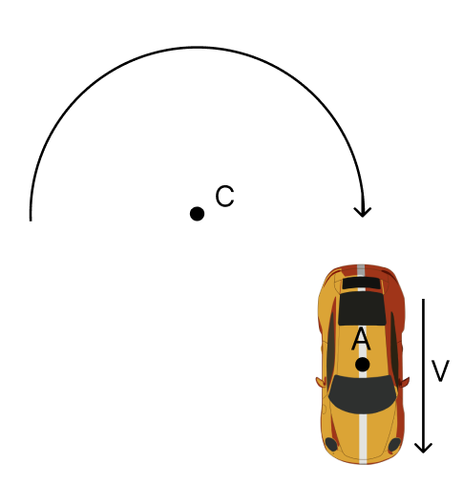
Рисунок 3.3 – Схематичне зображення моменту вирівнювання коліс та продовження руху на прямих колесах.

3.2 Програмна модель рухомої платформи в середовищі Wolfram Mathematica.
Для створення програмної моделі рухомої платформи з багатьма поворотними провідними колесами було використано Wolfram Mathematica [14] так як він має велику кількість вбудованих функцій для символьних обчислень, чисельних обчислень, роботи з графікою, обробки даних та багатьох інших задач. Це дозволяє розробникам легко використовувати різні математичні методи та алгоритми [15]. Також його досить легко освоїти.
Створення програмної моделі базується на використанні формул (2.31 - 2.32) та умовах (2.6 - 2.7).
Програмна модель генерує інтерактивний графічний об’єкт на якому можна встановити центр повороту та одразу отримати кути повороту та швидкості обертання для коліс (див. рис. 3.4).
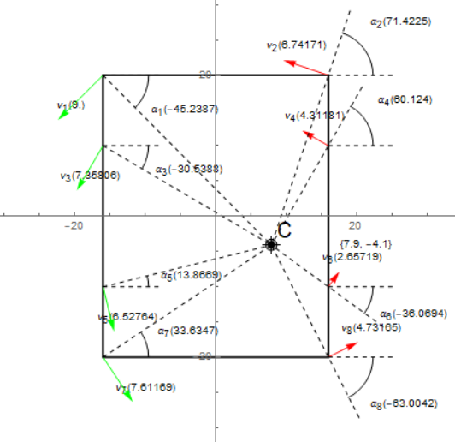
Рисунок 3.4 – Приклад роботи програмної моделі рухомої платформи з восьма колесами.
Для визначення розташування коліс на координатній площині використовується тривимірний масив wheelsPoints. Кожен елемент масиву містить інформацію про координати точок розташування коліс - перший індекс вказує на ось, другий - на ліве чи праве колесо. Наприклад, wheelsPoints[[1,1]] це точка лівого колеса першої осі.
Для створення фігури платформи використовується метод createRectangel, який малює фігуру, описану точками wheelsPoints, криволінійною лінією.
Метод searchTurningAngles використовує формулу (2.31) для знаходження кутів повороту для кожного колеса.
Метод searchSpead враховує швидкості, використовуючи формули (2.4) та (2.32).
Метод createVectorPoints потрібен для знаходження відстані, на яку потрібно здвинути координати точок коліс, щоб зобразити вектор.
Метод clockwiseMovement визначає напрям обертання коліс для руху за годинниковою стрілкою.
Метод counterclockwiseMovement визначає напрям обертання коліс для руху проти годинникової стрілки.
Для зображення векторів руху коліс використовується метод createArrow.
Метод createAngles використовується для зображення всієї інформації, що стосується кутів повороту коліс.
Нарешті, всі ці дані збираються та виводяться на графіку. Коди всіх методів програми можна знайти у додатку Г.

Висновки за розділом 3
У Розділі 3 було розроблено алгоритм керування багатоколісною платформою та основі математичної моделі з Розділу 2 розроблено та протестовано програмну модель платформи з багатьма поворотними провідними колесами написану з використанням Wolfram Mathematica, як середовище розробки. В кінцевому результаті програмна модель знаючи координати коліс платформи та центр повороту розраховує та видає такі кути повороту коліс та швидкості обертання коліс при яких досягається узгоджений поворот без ковзання.

ВИСНОВКИ

В даній роботі виконано аналіз існуючих проблем підвищення маневреності та прохідності багатоколісних платформ. Розглянуто існуючи методи вирішення цих проблем, позитивні та негативні сторони використання цих методів. Було створено та протестовано математичну та програмну модель, яка вираховує кути повороту для кожного колеса з урахуванням знаку, швидкості та напрям обертання кожного колеса для платформи з багатьма провідними поворотними колесами. Також був розроблений алгоритм керування для платформи з чотирма поворотними колесами.

СПИСОК ВИКОРИСТАНИХ ДЖЕРЕЛ

- Why some cars have A bigger turning radius than others - the autopian. The Autopian [Електронний ресурс]. – режим доступу:
URL: https://www.theautopian.com/the-engineering-behind-why-some-cars-can-turn-tighter-than-others/ (дата звернення – 15.05.2023).
- Heisler H. Advanced vehicle technology. 2-ге вид. Society of Automotive Engineers Inc, 2002. 654 с.
- Contributors to Wikimedia projects. Omni wheel - Wikipedia. Wikipedia, the free encyclopedia [Електронний ресурс]. – режим доступу: URL: https://en.wikipedia.org/wiki/Omni_wheel (дата звернення – 09.05.2023).
- Top 5 benefits of omni wheels | blog posts | onemonroe. OneMonroe [Електронний ресурс]. – режим доступу: URL: https://monroeengineering.com/blog/top-5-benefits-of-omni-wheels
(дата звернення – 09.05.2023).
- Ogorkiewicz R. Tanks: 100 years of evolution. Bloomsbury Publishing Plc, 2018. 392 с.
- Pripps R. N. The big book of caterpillar: the complete history of caterpillar bulldozers & tractors plus collectibles, sales memorabilia, and brochures. Raincoast Book Dist Ltd, 2000. 208 p.
- Hunnicutt R. P. Half-Track: a history of american semi-tracked vehicles. Presidio Press, 2001. 240 с.
- Jazar R. N. Vehicle dynamics: theory and application. New York, NY : Springer, 2008. 1015 с.
- Taylor J. Range rover: 40 years of the 4x4 icon. The Crowood Press, 2010. 192 с.
- Котвицький А.Т., Ясінський Я.А. Програмна модель рухомої платформи з чотирма провідними поворотними колісами / SCIENTIFIC TRENDS AND TRENDS IN THE CONTEXT OF GLOBALIZATION, UMEÅ, SWEDEN. – 2021. – №93, p. 537-552. DOI: 10.51582/interconf.21-22.12.2021
- Учасники проектів Вікімедіа. Плоскопаралельний рух – вікіпедія. Вікіпедія [Електронний ресурс]. – режим доступу: URL: https://uk.wikipedia.org/wiki/Плоскопаралельний_рух (дата звернення – 15.05.2023).
- Wong J. Y. Theory of ground vehicles. 3-тє вид. New York : John Wiley, 2001. 528 с.
- Thornton S. T., Marion J. B. Classical dynamics of particles and systems. Cengage Learning India, 2012. 672 с.
- Wolfram: computation meets knowledge. Wolfram: Computation Meets Knowledge [Електронний ресурс]. – режим доступу: URL: https://www.wolfram.com (дата звернення – 09.05.2023).
- Wolfram S. Elementary introduction to the wolfram language. Wolfram Media, Incorporated, 2016. 328 с.

ДОДАТКИ
Додаток А
Додаток Б
Технічне завдання
на розробку програмного виробу
«ПРОГРАМНА МОДЕЛЬ ПЛАТФОРМИ З БАГАТЬМА ПРОВІДНИМИ ПОВОРОТНИМИ КОЛЕСАМИ»

Назва розділу | Назва та зміст підрозділу
1. Вступ | 1.1. Назва програмного виробу: Програмна модель платформи з багатьма провідними поворотними колесами  1.2. Галузь застосування: робототехніка, промисловість
2. Підстава для розробки | 2.1. Навчальний план за спеціальністю 151 – Автоматизація та комп’ютерно-інтегровані технології  2.2. Завдання на кваліфікаційну роботу бакалавра №__4101-5/895___ від «23» __травня__2023  (представити як Додаток А до пояснювальної записки до кваліфікаційної роботи).
3. Призначення розробки | 3.1. Мета розробки програмного виробу: покращення прохідності та маневреності багатоколісних платформ  3.2. Призначення програмного виробу: надати такі швидкості обертання коліс та кути повороту при яких відбуватиметься узгоджений поворот  3.3. Вихідні дані для розробки: положення коліс та центру повороту на координатній площині
4. Технічні вимоги до програмного виробу | 4.1. Вимоги до функціональних характеристик: немає  4.2. Вимоги до надійності: забезпечувати маневреність прохідність не меншу за існуючи методи.  4.3. Вимоги до умов експлуатації :  -Програма має бути розрахована на непрофесійного користувача.  -Для користування програмою користувачеві необхідно пройти короткий курс навчання роботи.  4.4. Вимоги до складу параметрів технічних засобів:  -Для виконання програми повинен підходити ПК із будь-якою операційною системою сімейства Windows, Linux / Unix, Mac OS. Крім того, для роботи необхідний wolfram Mathematica версії 11.3 або вище.  4.5. Вимоги до інформаційної та програмної сумісності : немає  4.6. Вимоги до маркування та упаковки: немає  4.7. Вимоги до транспортування та зберігання: немає  4.8. Спеціальні вимоги : немає
5. Вимоги до програмної документації. | Програмною документацією до виробу «Програмна модель платформи з багатьма провідними поворотними колесами» вважати:  1) Справжнє Технічне завдання на розробку програмного виробу (представити у вигляді Додатку Б до кваліфікаційної роботи)  2) Програму та методику випробувань розробленого програмного виробу (представити у вигляді Додатку В до кваліфікаційної роботи)
6. Стадії та етапи розробки | Дата | Назва етапу
6. Стадії та етапи розробки | Листопад 2022 | Аналіз літератури по рухомим платформам
6. Стадії та етапи розробки | Листопад 2022- Грудень 2022 | Розібрати принцип Акермана при горизонтальному русі
6. Стадії та етапи розробки | Грудень 2022 | Інсталювати середовище Wolfram Mathematica та освоїти загальні принципи роботи
6. Стадії та етапи розробки | Січень 2023 | Навчитися будувати графічні моделі в середовищі Wolfram Mathematica
6. Стадії та етапи розробки | Лютий 2023 | Протестувати за допомогою графічної моделі коректність математичних формул пов’язуючих поворот коліс
6. Стадії та етапи розробки | Березень 2023 | В середовищі Wolfram Mathematica побудувати програмну модель багатоколісної платформи
6. Стадії та етапи розробки | Березень 2023-  Квітень 2023 | За допомогою програмної моделі розглянути можливі типи рухів платформи
6. Стадії та етапи розробки | Травень 2023 | Представлення дипломного проекту та моделі керівнику дипломного проекту та рецензенту
7. Порядок контролю та приймання | 1) Перевірку ходу розробки програмного виробу Керівнику робіт виконувати 1 раз на 3 тижні.  2) Захист розробленого програмного виробу провести на засіданні ДЕК.  3) Пояснювальну записку подати на паперових носіях в одному екземплярі, в електронному вигляді – на CD-диску в одному екземплярі.

Виконавець Замовник
студент групи КУ- 41 к.ф.-м.н, доцент
Кириченко О.С. Котвицкий А.Т. _______________ ______________

Додаток В
Програма та методика випробувань програмного виробу
«ПРОГРАМНА МОДЕЛЬ ПЛАТФОРМИ З БАГАТЬМА ПРОВІДНИМИ ПОВОРОТНИМИ КОЛЕСАМИ»

1. Об'єкт випробувань
- Найменування програмного виробу: “Програмна модель платформи з багатьма провідними поворотними колесами”
- Область застосування: робототехніка та виробництво.
- Перелічені відомості запозичуються із відповідних розділів Технічного завдання.

2. Мета випробувань
Підтвердження відповідності функціональних та інших характеристик розробленого програмного виробу вимогам, зазначеним у Технічному завданні.

3. Загальні положення
3.1 Підстави щодо випробувань
Підставою для проведення випробувань є: Наказ ХНУ № 4101-5/895 від _23.05.2023_ про затвердження тем кваліфікаційних робіт бакалаврів;

3.2 Місце та тривалість випробувань
Приймальні випробування проводяться на базі комп'ютерного класу кафедри.

Підрозділ 3.3. «Обсяг випробувань»
Приймальні випробування програмного виробу проводяться в обсязі відповідно до цієї Програми та методики випробувань.

3.4 Організації, які беруть участь у випробуваннях
Приймальні випробування проводяться за участю Замовника, Виконавця та членів комісії, призначених для прийому курсової роботи.

4. Вимоги до програмного виробу
Модель повинна задовольняти наступним вимогам:
- працювати на основних операційних системах: Windows, Linux, MacOS;
- вимоги до надійності;
- вимоги до складу і параметрів технічних засобів;
- вимоги до маркування та упаковки (не висуваються);
- вимоги до транспортування і зберігання (не висуваються).
Спеціальні вимоги (не пред’являються).

5. Вимоги до програмної документації
Склад програмної документації, що подається на випробування включає:
1) Технічне завдання на розробку програмного виробу (представлено в Додатку Б до дипломної роботи).
2) Програма та методика випробувань розробленого програмного виробу (представлена в Додатку В до дипломної роботи).

6. Засоби та порядок випробувань
6.1 Засоби випробувань
Для виконання програми повинен підходити ПК із будь-якою операційною системою сімейства Windows, Linux / Unix, Mac OS X, OS/2, Amiga. Крім того, для роботи необхідний Wolfram Mathematica версії 11.3 або вище.

6.2 Порядок проведення випробувань
Випробування проводять у два етапи:
- 1-й етап – ознайомчий.
- 2-й етап – власне випробування програмного виробу.
1-й етап. Перелік перевірок, що проводяться на 1-му етапі, включає наступні операції:
1. Перевірку комплектності програмної документації.
2. Перевірка комплектності складу програмної документації здійснюється за критерієм наявності зазначеної в ТЗ документації.
3. Перевірку комплектності складу технічних і програмних засобів.
4. Методику проведення перевірок на 1 етапі випробувань.
Перелік перевірок, що проводяться на 2 етапі випробувань, включає в себе:
- перевірку відповідності технічних характеристик програми вимогам технічного завдання;
- перевірку ступеня виконання функціональних вимог до програми;
- методику проведення перевірок, що входять до переліку по 2 етапу випробувань.

- Програма працює відповідно до умов експлуатації операційних систем MS Windows, Linux та MacOS.
- Для роботи необхідний Wolfram Mathematica версії 11.3 або вище.
- Порядок проведення випробувань:
  - Перед запуском програми потрібно встановити координати коліс платформи
  - Запуск програми здійснюється за допомогою Wolfram Mathematica версії 11.3
  - Після запуску програми з’явиться інтерактивний графічний об’єкт на якому можна встановити положення точки центру повороту.
  - Підчас встановлення точки повороту в реальному часі будуть генеруватися кути повороту та швидкості обертання коліс

Для проведення випробувань пропонується тест 1, тест 2 та тест 3.
Тест 1
- Перевірка виконання програми;
- Розмістимо центр повороту в центрі координат, а координати точко коліс будуть А₁(-16, 20), А₂(16, 20), А₃(-16, 10), А₄(16, 10), А₅(-16, -10), А₆(16, -10), А₇(-16, -20), А₈(16., -20)
- Отримаємо 2 зображення прямокутної платформи з восьма колесами, як повертає по годинниковій та проти годинникової стрілки, якщо зображено щось інше тест не пройдено.

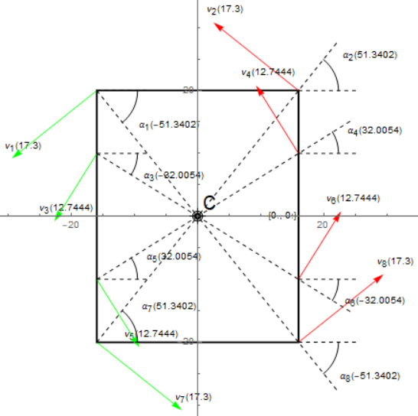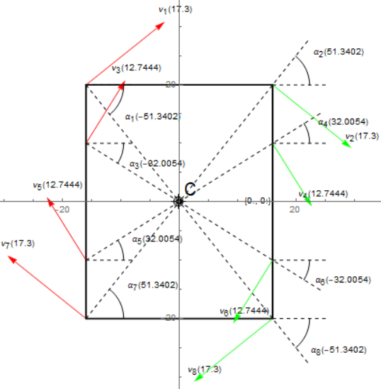
Рисунок В.1 – Тест 1

Тест 2
- Перевірка виконання програми;
- Розмістимо центр повороту в центрі координат, а координати точко коліс будуть А₁(-16, 20), А₂(16, 20), А₃(-16, 10), А₄(16, 10), А₅(-16, -10), А₆(16, -10), А₇(-16, -20), А₈(16., -20)
- Отримаємо 2 зображення не прямокутної платформи з восьма колесами яка повертає по годинниковій та проти годинникової стрілки, якщо зображено щось інше тест не пройдено.

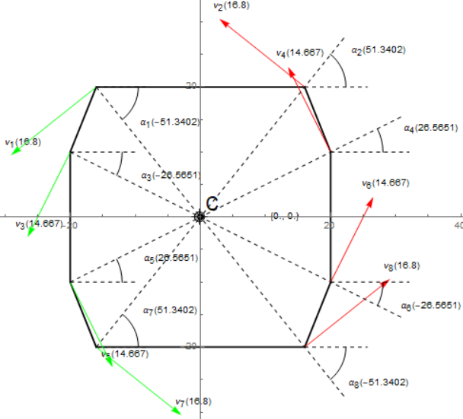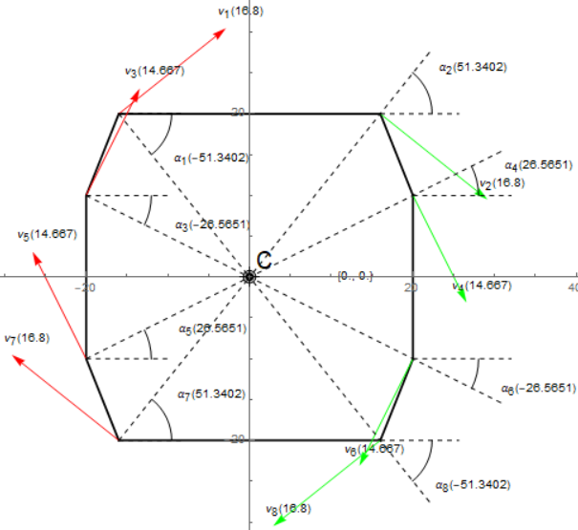
Рисунок В.2 – Тест 2

Тест 3
- Перевірка виконання програми;
- Розмістимо центр повороту за межами платформи, а координати точко коліс будуть А₁(-16, 20), А₂(16, 20), А₃(-16, 10), А₄(16, 10), А₅(-16, -10), А₆(16, -10), А₇(-16, -20), А₈(16., -20)
- Отримаємо 2 зображення не прямокутної платформи з восьма колесами яка повертає по годинниковій та проти годинникової стрілки, якщо зображено щось інше тест не пройдено.
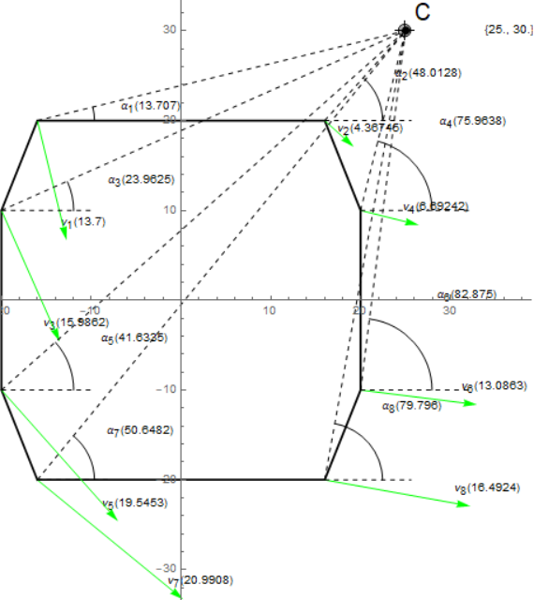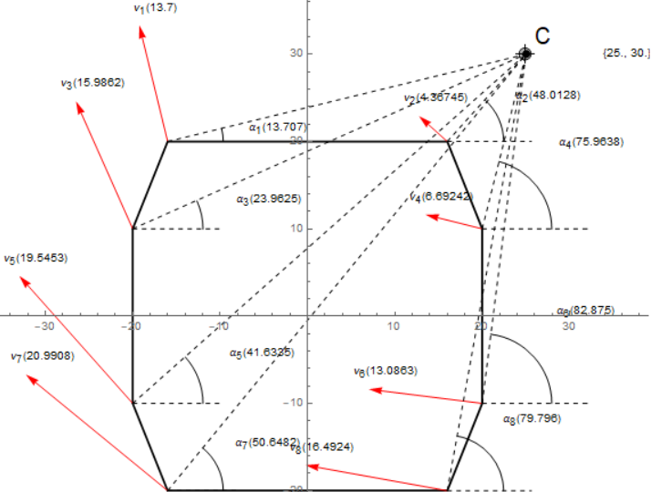
Рисунок В.3 – Тест 3

Тест вважається пройденим, якщо відбуваються вказані операції і їх
відображення у програмному продукті.
Висновки: тест 1 успішно пройшов випробування, тест 2 успішно пройшов випробування і тест 3 успішно пройшов випробування. Випробування пройшло успішно.
Виконавець
студент групи КУ- 41
Кириченко О.С.
_______________
Додаток Г
ЛІСТІНГ ПРОГРАМИ
(*Малює корпус автомобіля по точкам*)
createRectangel[points_]:=Module[{result},
point = points[[1]];
lines = {point[[1]],point[[2]]};
For[i = 1, i < Length[points], i++[
point = points[[i]];

line = {};
AppendTo [lines,point[[2]]];
PrependTo[lines,point[[1]]];
]];
AppendTo[lines,point[[1]]];

result = {Thickness[0.003], Line[{lines}]};
Return[result];
];

(*Шукає кути поворота для кожного колеса*)
searchTurningAngles[points_, pointC_]:=Module[{result},
result = {};

For[i = 0, i < Length[points], i++[
point = points[[i]];

pointLeft = point[[1]];
pointRight = point[[2]];
If[pointC[[2]]!= pointLeft[[2]],angleLeft = (ArcCot[ (pointC[[1]]-pointLeft[[1]])/(pointC[[2]]-pointLeft[[2]])]*180/Pi) ,angleLeft = 0];
If[pointC[[2]]!= pointRight[[2]],angleRight = (ArcCot[ (pointC[[1]]-pointRight[[1]])/(pointC[[2]]-pointRight[[2]])]*180/Pi),angleRight=0];
AppendTo [result,{angleLeft,angleRight}];
]];
Return[result];
];
(*Шукає швидкості обертання для кожного колеса*)
searchSpead[points_, pointC_,spead_]:=Module[{result},
result = {};

point = points[[1]];
pointLeft = point[[1]];
pointRight = point[[2]];

A1C = √((pointLeft[[1]]-pointC[[1]])^2+(pointLeft[[2]]-pointC[[2]])^2) ;

A2C = √((pointRight[[1]]-pointC[[1]])^2+(pointRight[[2]]-pointC[[2]])^2) ;

result = {{spead,(A2C/A1C*spead)}};

For[i = 1, i < Length[points], i++[
point = points[[i]];
pointLeft = point[[1]];
pointRight = point[[2]];

speedLeft = 1/A1C (√((pointLeft[[1]]-pointC[[1]])^2+(pointLeft[[2]]-pointC[[2]])^2))spead;
speedRight = 1/A1C (√((pointRight[[1]]-pointC[[1]])^2+(pointRight[[2]]-pointC[[2]])^2))spead;
AppendTo [result,{speedLeft,speedRight}];
]];

Return[result];
];

(*Шукає на скільки здвинулись точки по x і y на кординатній площині рухаючись зі швидкістю spead під кутом angles*)
createVectorPoints[points_, speads_,angles_]:=Module[{result},
result ={};

For[i = 0, i < Length[angles], i++[

angle = angles[[i]];
angleLeft = angle[[1]];
angleRight = angle[[2]];

spead = speads[[i]] ;
speadLeft = spead[[1]];
speadRight = spead[[2]];

vxLeft =speadLeft*Cos[(angleLeft + 90) Degree];
vyLeft=speadLeft*Sin[(angleLeft + 90) Degree];
vxRight =speadRight*Cos[(angleRight + 90) Degree];
vyRight=speadRight*Sin[(angleRight + 90) Degree];
AppendTo[result,{{vxLeft,vyLeft},{vxRight,vyRight}}];
]];

Return[result];
];

(*визначає напрям руху колес для оберту по годинниковій стрілці*)
clockwiseMovement[points_, speads_,pointC_]:=Module[{result},
result = {};

For[i = 0, i < Length[speads], i++[

point = points[[i]];
pointLeft = point[[1]];
pointRight = point[[2]];

spead = speads[[i]] ;
speadLeft = spead[[1]];
speadRight = spead[[2]];

If[pointLeft[[1]] > pointC[[1]],
speadLeft[[1]] = speadLeft[[1]]* (-1);
speadLeft[[2]] = speadLeft[[2]]* (-1),
speadLeft[[1]];speadLeft[[2]]];

If[pointRight[[1]] > pointC[[1]],
speadRight[[1]] = speadRight[[1]]* (-1);
speadRight[[2]] = speadRight[[2]]* (-1),
speadRight[[1]];speadRight[[2]]];

AppendTo[result,{speadLeft,speadRight}];
]];

Return[result];
];
(*визначає напрям руху колес для оберту проти годинникової стрілки*)
counterclockwiseMovement[points_, speads_,pointC_]:=Module[{result},
result = {};

For[i = 0, i < Length[speads], i++[

point = points[[i]];
pointLeft = point[[1]];
pointRight = point[[2]];

spead = speads[[i]] ;
speadLeft = spead[[1]];
speadRight = spead[[2]];

If[pointLeft[[1]] < pointC[[1]],
speadLeft[[1]] = speadLeft[[1]]* (-1);
speadLeft[[2]] = speadLeft[[2]]* (-1),
speadLeft[[1]];speadLeft[[2]]];

If[pointRight[[1]] < pointC[[1]],
speadRight[[1]] = speadRight[[1]]* (-1);
speadRight[[2]] = speadRight[[2]]* (-1),
speadRight[[1]];speadRight[[2]]];

AppendTo[result,{speadLeft,speadRight}];
]];

Return[result];
];

(*малює стрілки руху колес*)
createArrow[points_, vectorPoints_, speads_]:=Module[{result},
result = {};

For[i = 0, i < Length[points], i++[

point = points[[i]];
pointLeft = point[[1]];
pointRight = point[[2]];

vectorPoint = vectorPoints[[i]] ;
vectorPointLeft = vectorPoint[[1]];
vectorPointdRight = vectorPoint[[2]];

finishPointLeft = {pointLeft[[1]]+ vectorPointLeft[[1]],pointLeft[[2]]+ vectorPointLeft[[2]]};
finishPointRight = {pointRight[[1]]+ vectorPointdRight[[1]],pointRight[[2]]+ vectorPointdRight[[2]]};

arrowLeft ={If[0 < vectorPointLeft[[2]],Red,Green],Thickness[0.002],Arrowheads[0.02], Arrow[{pointLeft,finishPointLeft}]} ;
arrowRight = {If[0 < vectorPointdRight[[2]],Red,Green],Thickness[0.002],Arrowheads[0.02], Arrow[{pointRight,finishPointRight}]};

spead = speads[[i]] ;
speadLeft = spead[[1]];
speadRight = spead[[2]];

style1 = {Thickness[0.001],Inset[ Style[Subscript[v, -1+2*i] ,10] [ speadLeft] ,finishPointLeft+2]};
style2 = {Thickness[0.001],Inset[Style[Subscript[v, 0+2*i],10] [speadRight] ,finishPointRight+2]};
AppendTo[result,style1];
AppendTo[result,style2];
AppendTo[result,arrowLeft];
AppendTo[result,arrowRight];

]];

Return[result];
];

createAngles[points_, pointC_, angles_]:=Module[{result},
result = {};

For[i = 0, i < Length[points], i++[
angle = angles[[i]];
angleLeft = angle[[1]];
angleRight = angle[[2]];

point = points[[i]];
pointLeft = point[[1]];
pointRight = point[[2]];

AppendTo[result,{Thickness[0.001],Dashed,Line[{pointRight,{ 1.6 * pointRight[[1]], pointRight[[2]]}}]}];
AppendTo[result,{Thickness[0.001],Dashed,Line[{pointLeft,{ 0.5 pointLeft[[1]], pointLeft[[2]]}}]}];

circle1 = {Thickness[0.001],Circle[pointLeft,0.4Abs[pointLeft[[1]]],{0,angleLeft π/180}]};
circle2 = {Thickness[0.001],Circle[pointRight,0.4Abs[pointRight[[1]]],{0,angleRight π/180}]};
line1 = {Thickness[0.001],Dashed,Line[{If[pointC[[1]] > pointLeft[[1]],pointLeft,{pointLeft[[1]]+0.6Abs[pointLeft[[1]]]Cos[angleLeft Degree],pointLeft[[2]]+0.6Abs[pointLeft[[1]]] Sin[angleLeft Degree]}],pointC}]};line2 = {Thickness[0.001],Dashed,Line[{If[pointC[[1]] > pointRight[[1]],pointRight,{pointRight[[1]]+0.6Abs[pointRight[[1]]]Cos[angleRight Degree],pointLeft[[2]]+0.6Abs[pointRight[[1]]] Sin[angleRight Degree]}],pointC}]};
style1 = {Thickness[0.001],Inset[ Style[Subscript[α, -1+2*i] ,10] [ angleLeft] ,{pointLeft[[1]]+0.8Abs[pointLeft[[1]]] Cos[angleLeft/2Degree],pointLeft[[2]]+0.8Abs[pointLeft[[1]]] Sin[angleLeft/2Degree]}]};
style2 = {Thickness[0.001],Inset[Style[Subscript[α, 0+2*i],10] [angleRight] ,{pointRight[[1]]+0.8Abs[pointRight[[1]]] Cos[angleRight/2Degree],pointRight[[2]]+0.8Abs[pointRight[[1]]] Sin[angleRight/2Degree]}]};

AppendTo[result,line1];
AppendTo[result,line2];
AppendTo[result,style1];
AppendTo[result,style2];
AppendTo[result,circle1];
AppendTo[result,circle2];
]];

Return[result];
];

(*Центер повороту*)
pointC = {65;55};
(*Точки розташування коліс 2 вимірний масив де i це номер осі а j = 1 точка лівого колеса, j = 2 точка правого колеса колеса тобто wheelsPoints[[1]]- перша ось*)
wheelsPoints = {
{{-16,20},{16,20}},
{{-16,10},{16,10}},
{{-16,-10},{16,-10}},
{{-16,-20},{16.,-20}}
};

Manipulate[
Graphics[
{
{PointSize[Large],Point[pointC]},
createRectangel[wheelsPoints],

createArrow[wheelsPoints,
counterclockwiseMovement [wheelsPoints,
createVectorPoints[wheelsPoints,
searchSpead[wheelsPoints,pointC,spead],searchTurningAngles[wheelsPoints,pointC]
],pointC],searchSpead[wheelsPoints,pointC,spead]
],createAngles[wheelsPoints,pointC,searchTurningAngles[wheelsPoints,pointC]],{Inset[Style["C",20],pointC+2]},{Inset[Style[pointC,10],{pointC[[1]]+ plotRange*0.3,pointC[[2]]}]}
},Axes->True,PlotRange->plotRange,ImageSize->600],{{pointC,{0.,0.}},Locator},{spead,1,50},{plotRange,20,100}]

Manipulate[
Graphics[
{
{PointSize[Large],Point[pointC]},
createRectangel[wheelsPoints],

createArrow[wheelsPoints,
clockwiseMovement [wheelsPoints,
createVectorPoints[wheelsPoints,
searchSpead[wheelsPoints,pointC,spead],searchTurningAngles[wheelsPoints,pointC]
],pointC],searchSpead[wheelsPoints,pointC,spead]
],createAngles[wheelsPoints,pointC,searchTurningAngles[wheelsPoints,pointC]],{Inset[Style["C",20],pointC+2]},{Inset[Style[pointC,10],{pointC[[1]]+ plotRange*0.3,pointC[[2]]}]}
},Axes->True,PlotRange->plotRange,ImageSize->600],{{pointC,{0.,0.}},Locator},{spead,1,50},{plotRange,20,100}]

